建设项目环境影响报告表
（污染影响类）

项目名称：伊金霍洛旗纳林塔纳林沟煤矿危废库暂存库建设项目
建设单位（盖章）：内蒙古向荣矿业有限公司
编制日期：2025年11月

中华人民共和国生态环境部

- 建设项目基本情况
建设项目名称 | 伊金霍洛旗纳林塔纳林沟煤矿配套危废暂存库建设项目
项目代码 | /
建设单位联系人 | 李二平 | 联系方式 | 15149404000
建设地点 | 内蒙古自治区鄂尔多斯市伊金霍洛旗纳林陶亥镇伊金霍洛旗纳林塔纳林沟煤矿矿区范围内
地理坐标 | 东经110度16分34.520秒，北纬39度35分17.383秒
国民经济  行业类别 | N7724危险废物治理 | 建设项目  行业类别 | 四十七、生态保护和环境治理 业101、危险废物（不含医疗废物）利用及处置-其他
建设性质 | ☑新建  □改建  □扩建  □技术改造 | 建设项目  申报情形 | √首次申报项目  □不予批准后再次申报项目  超五年重新审核项目  □重大变动重新报批项目
项目审批（核准/备案）部门（选填） | / | 项目审批（核准/备案）文号（选填） | /
总投资（万元） | 6 | 环保投资（万元） | 6
环保投资占比（%） | 100 | 施工工期 | /
是否开工建设 | √否  是： | 用地（用海）  面积（m²） | 16.1m²
专项评价设置情况 | 无
规划情况 | 2008年6月4日，国家发展和改革委员会以“改能源〔2008〕1304号”对《内蒙古自治区鄂尔多斯神东矿区东胜区总体规划》进行了批复。2022年2月中煤科工集团北京华宇工程有限公司编制《内蒙古自治区鄂尔多斯神东矿区东胜区总体规划（修编）》，正在修编中，尚未审批。
规划环境影响评价情况 | 文件名称：《内蒙古自治区鄂尔多斯神东矿区东胜区总体规划（修编）规划环境影响报告书》  审查机关：中华人民共和国生态环境部  审批文件名称：关于《内蒙古自治区鄂尔多斯神东矿区东胜区总体规划（修编）规划环境影响报告书》的审查意见  审批文号：环审〔2023〕73号
规划及规划环境影响评价符合性分析 | 1、与规划符合性分析：  伊金霍洛旗纳林塔纳林沟煤矿位于内蒙古自治区鄂尔多斯市伊金霍洛旗境内，行政区划隶属伊金霍洛旗纳林陶亥镇管辖，目前煤矿生产能力为0.6Mt/a，矿区面积3.8hm²。伊金霍洛旗纳林塔纳林沟煤矿位于鄂尔多斯市神东矿区东胜区总体规划范围内。内蒙古自治区能源局已组织编制《内蒙古自治区鄂尔多斯神东矿区东胜区总体规划（修编）》，并同步开展环境影响评价；目前该规划正在修编中。  本项目为伊金霍洛旗纳林塔纳林沟煤矿配套危废暂存库建设项目，建设地点位于伊金霍洛旗纳林塔纳林沟煤矿矿区范围内，不新增占地。项目主体工程为煤炭开采，属于规划环评中的主导产业，而本项目为主体工程配套建设的环保工程，因此本项目符合矿区总体规划的要求。  2、与规划环境影响评价结论的符合性分析  根据《内蒙古自治区鄂尔多斯神东矿区东胜区总体规划（修编）环境影响报告书》，本项目与规划环境影响评价结论的符合性分析见表1-1。  表1-1 本项目与规划环境影响评价结论的符合性分析  本项目为伊金霍洛旗纳林塔纳林沟煤矿配套危废暂存库建设项目，建设地点位于伊金霍洛旗纳林塔纳林沟煤矿工业场地范围内，不新增占地，不涉及煤炭开采，由上表分析可知项目运营期间废气主要为少量非甲烷总烃，通过危废库排气系统无组织排放；本项目不新增劳动定员，不产生生活污水和生产废水；本项目运营期固体废物均合理处置，对周围环境影响较小，因此本项目亦符合矿区总体规划环境影响评价结论要求。  3、建设项目与审查意见的符合性分析  根据“关于《内蒙古自治区鄂尔多斯神东项目东胜区总体规划（修编）环境影响报告书》的审查意见”，文件号为环审〔2023〕73号，本项目与审查意见的符合性分析见表1-2。  表1-2 本项目与规划环评审查意见（摘录相关）相符性分析  由上表分析可知：本项目的建设符合《内蒙古自治区鄂尔多斯神东项目东胜区总体规划（修编）环境影响报告书》的审查意见的要求。
  规划环评结论（摘录相关） | 本项目落实情况 | 相符性
  一、环境影响预测的情景设置
  本次神东矿区东胜区总体规划（修编）共规划133个矿井，均为已开发煤矿，无新建煤矿。根据总规，2022~2025年，矿区内规划的整合、扩建、改建的煤矿、规划新建的洗煤厂全部建成投产，生产煤矿133座，矿区总规模达到323.7Mt/a；本次环评根据矿区规划方案设置预测及评价情景，截至2025年，所有矿井全部开发建设，矿区总开发规模为323.7Mt/a。 | 本项目为伊金霍洛旗纳林塔纳林沟煤矿配套环保设施建设项目，建设地点位于伊金霍洛旗纳林塔纳林沟煤矿工业场地范围内，煤矿开采方式、产能及矿区范围均未发生变化。 | 符合
  二、地表沉陷影响
  本矿区开采煤层多，累计开采厚度大，煤层受重复开采的影响，将会使地表长期处于不稳定状态。由于本矿区属缓倾斜，煤炭开采后地表不会出现明显的沉陷盆地，但在埋藏较浅的地段，地表可能产生大小不等、深浅不一的塌陷坑；随着煤层的开采，对地下围岩的破坏可能波及地表，引起地表形态发生变化，将会造成不同程度的地表塌陷和裂缝。按照“三下”采煤规范煤柱留设原则，结合地下水影响范围预测：①补连塔铁路、包神铁路、新街红进塔铁路、巴准铁路、准东铁路、准神铁路两侧留设煤柱109~119m；阿大一级公路、矿区环线公路、巴苏公路、S214、G18荣乌高速、包神府公路、包府公路（G336）、边贾公路两侧留设煤柱99~105m。②矿区边界对乌兰木伦河、勃牛川、哈什拉川留设了保护煤柱，煤柱留设为95m~116m；③矿区对鄂尔多斯市城市规划区划定为禁采区，并留设足够的保护煤柱，煤柱留设为91m~121m；④矿区对成吉思汗国家、阿贵庙森林公园、动物化石地质遗址自然保护区留设足够的保护煤柱；⑤矿区对准格尔召、战国秦长城、朱开沟遗址、阿亥召四个文物留设保护煤柱，留设106m~126m。 | 本项目为伊金霍洛旗纳林塔纳林沟煤矿配套环保设施建设项目，建设地点位于伊金霍洛旗纳林塔纳林沟煤矿工业场地范围内，煤矿产能、矿区范围、开拓方式均未发生变化，不属于煤矿开采项目，不会造成地表沉陷的影响。 | 符合
  三、生态环境影响
  （1）规划项目占地对植被的影响：规划资源整合、改扩建矿井（田）工业场地新增占地面积311.7hm²，矿区开发后项目占地将造成天然牧草地、人工牧草地、灌木林地和乔木林地面积分别减少182.26hm²、53.67hm²、39.74hm²、6.74hm²。这部分面积将全部转化为采矿用地。 | 本项目为伊金霍洛旗纳林塔纳林沟煤矿配套环保设施建设项目，建设地点位于伊金霍洛旗纳林塔纳林沟煤矿工业场地范围内，不新增占地面积。 | 符合
  （2）矿区开发对植被及生态系统功能的影响：本项目为煤矿矿区规划项目，规划实施后各项地面工程占地，井下煤开采引起的地表形态变化等，将改变局部区域原有生态系统的生态功能、景观生态格局，对评价区生态完整性产生一定影响。从项目占地对环境的影响分析可知，规划新增占地使天然牧草地面积减少235.93hm²，减少比例为0.17%；林地减少46.48hm²，减少比例为0.04%，可见规划实施不会对其优势度产生大的不利影响。井工开采对地表的生态系统影响很小，除井工开采的工业场地等占地造成的影响外，地表沉陷导致地表的地形的变化，从而改变了沉陷区现有的土壤水分的水平分布状态，造成地表植被也随之发生变化，即凹陷地由于水分的汇聚，植物的多样性及生长状态会好于凸出的地块，但这种变化不会导致生态系统的退化，只是改变了生态系统内的植物的水平分布状态。露天矿开采直接挖损地表，草地受到破坏。因此露天矿开采将造成局部区域生态功能完全丧失。近期开发露天矿时应及时进行生态整治工作，尽快内排，并把工作重点放在排土场的复垦工作上，边采边复，恢复原地貌。就整个评价区而言，矿区开发加剧了人类对自然系统的干扰程度，景观破碎化增加，不过随着矿区复垦整治措施的及时实施，矿区开发对评价区生态系统完整性的影响是有限的。对此，应加强沉陷区土地治理水土流失的防治以及尽可能恢复植被，维持各景观的生态功能，合理规划布置各项生态工程建设，避免破坏敏感或关键的生态单元和廊道，维持区域生态系统的完整性。 |  | 符合
  （3）矿区开发对植被生产力影响：规划矿井全部开采后最大受沉陷影响耕地面积为11.09km²，这些耕地主要分布在矿区内主要河流两岸，主要农作物有豆类、土豆、玉米、糜、谷等，粮食年产玉米约200～250kg/亩，糜谷约100～150kg/亩。耕地受影响的主要表现为在沉陷区边缘受拉发生裂缝、坍塌、漏水漏肥，不利于耕作。按评价区内土地利用状况和当地农业种植情况估算，这种影响在一段时间内会使粮食减产约25%～30%，矿区开发后，最大将使当地粮食减产约398.1t/a，对当地农业生产有一定不利影响，尤其是矿区内的农业生产受影响程度较大，对此，各规划矿井今后在开发过程中，需要按照土地复垦方案切实做好受损农田的综合整治工作，最大限度恢复受损农田，减轻粮食产量下降对区域农业生产的影响，对受影响的农民也应采取合理经济补偿措施。 |  | 符合
  （4）矿区开发对土地利用的影响：矿区规划实施后评价区内天然牧草地面积明显减少，由原来1243.00km²（41.43%）下降至1224.00km²（40.80%）；采矿用地明显增加，由原来的179.75km²（5.99%）增加至202.37km²（6.75%）。矿区开发后边开采边复垦，采取合理有效的生态整治措施后，评价区内天然牧草地面积下降，但随之增加的大面积的人工牧草地，天然牧草地面积由原来的1243.00km²（41.43%）下降至1224.14km²（40.80%），人工牧草地由原来的143.06km²（4.77%）增加至265.84km²（8.86%）。 |  | 符合
  （5）矿区开发对土地损毁程度的预测：矿区开发主要造成土地轻度损毁，土地破坏轻微，基本不影响土地功能，占沉陷总面积47.59%，占矿区总面积的23.38%；部分土地为中度损毁，造成土地破坏比较严重，影响土地功能，占沉陷总面积13.88%，占矿区总面积的6.82%；部分土地为重度损毁，造成土地严重破坏，丧失原有功能，占沉陷总面积38.53%，占矿区总面积的18.93%。 |  | 符合
  （6）矿区开发对野生动物影响矿区开发后地表沉陷影响造成植被类型及盖度发生变化。矿区内食物和水源缺乏，不是大型野生动物的栖息地，动物的种类和出现的概率都较小，矿区开发不会影响到这些动物的栖息地和山区觅食地，对野生动物食物源的影响较小。生产期间人类生活生产活动主要集中在工业场地、井下和运输道路附近，根据前述分析，矿区不是大型野生动物的栖息地，动物的种类和出现的几率都较小。即使偶尔出现在矿区，由于野生动物一般警惕性很强，因工业场地人员活动也会迅速远离，且其出现几率本来就较小，人类活动对野生动物的影响较小。 |  | 符合
  四、地表水环境影响
  矿井水、生活污水处理后经矿区内部和外部回用后可以使矿区内的污废水全部综合利用不外排，矿区无污废水排放，不会对周围的地表水环境造成不利影响。 | 本项目为伊金霍洛旗纳林塔纳林沟煤矿配套环保设施建设项目，运营期不新增劳动定员，不产生生活污水和生产废水，因此本项目不会对周围地表水环境造成不利影响。 | 符合
  五、地下水环境影响
  矿区开采导水裂隙带虽不致发育至志丹群含水层，但由于在开采情况下白垩系志丹群组含水层与安定-直罗组含水层之间存在一定的水力联系，随着下伏含水层（安定-直罗组）受煤炭开采水位下降，白垩系志丹群及第四系含水层亦将对下伏含水层产生一定越流补给，本次环评预测径流补给量约占矿井涌水量的30%。对于煤系地层下伏延长组含水层，因其与上部煤系地层之间有隔水层（延安组底部隔水层）相隔，受开采影响较小。第四系潜水不受导通影响，主要受径流补给井下排水和沉陷积水区潜水出露造成蒸发损失影响，导致区域潜水位出现下降，同时积水区对生态植被造成影响，开采结束地表沉陷稳定后，潜水会接受大气降水补给，地下水重新平衡，沉陷“盆地”底部潜水位会逐渐恢复。矿区开采地表沉陷对安定组-直罗组、志丹群组含水层流场影响很小，对第四系潜水在小面积积水区的流场有一定影响，但对矿区整体第四系潜水流场影响较小。矿区开发期内，潜水水资源量会受地表沉陷影响而减少，地表沉陷稳定后潜水位会逐渐恢复，从长远来看，潜水水资源量受影响较小。矿区污废水全部回用，不外排，不会对第四系潜水水质产生影响。矿区矸石属于第Ⅰ类一般工业固体废物，矸石堆存产生的淋滤液不会对第四系潜水水质产生明显影响。在矿区开发过程中，各井田应对白垩系下统志丹群、第四系含水层段建立地下水监测系统，监测项目包括水位、水质等，以保护具有饮用水开发利用价值的地下水资源。通过实践，确定保水采煤对上部白垩系、第四系含水层的影响。对于零散居民用水，对受开采沉陷影响的零散居民进行搬迁并由城镇供水系统统一供给，对各勘查区内暂不搬迁的零散居民，密切关注居民水井供水情况，一旦出现水位降低或干涸而影响其供水，及时为其延深水井或新建水井，或者采取水车等其他供水方式，采取上述措施后，矿区开发对零散居民生活用水影响较小。 | 本项目为伊金霍洛旗纳林塔纳林沟煤矿配套环保设施建设项目，不涉及煤炭的开采，煤矿产能、矿区范围、开拓方式均未发生变化；本项目运营期不新增劳动定员，不产生生活污水和生产废水，因此本项目不会对地下水产生影响。 | 符合
  六、大气环境影响
  神东矿区东胜区开发历史较长，矿区内规划煤矿项目多为已生产项目，东胜区开发现状与规划项目有组织大气污染源变化较大，但多为取消燃煤锅炉，改为电采暖和燃气锅炉，有组织污染物产生量将大幅下降。根据鄂尔多斯市环境空气质量例行监测数据，2018～2020年各年份鄂尔多斯市SO₂和NO₂的年均浓度均优于《环境空气质量标准》（GB3095-2012）中二级标准限值，环境空气质量良好。由此类比分析，矿区规划项目有组织大气污染源对周边环境质量影响亦不大，不会改变区域环境空气功能区。 | 本项目运营期产生少量挥发性有机废气，通过危废库排气系统无组织排放。 | 符合
  七、固体废物环境影响
  矿区产生的固体废物主要为矿井矸石（包括建井期掘进矸石、生产期掘进矸石、生产期洗选矸石），锅炉灰渣、矿井水处理站常规处理系统产生的煤泥、污水处理站产生的污泥、生产服务人员的生活垃圾等。  矿区内掘进矸石不出井，洗选矸石全部综合利用；剥离土岩全部运往排土场，露天矿矸石优先综合利用，其余的进行内排；矿井水处理站煤泥晾干后可与产品煤一起外售；生活污水处理站剩余污泥和生活垃圾收集后由环卫部门统一处置；废机油为危险废物需交由有资质企业安全处置；锅炉灰渣为很好的建材原料，推荐用于制造水泥、制作建材等综合利用项目。 | 本项目在运营期产生的危险废物的废弃油桶收集暂存于危险废物暂存库，委托有资质单位处理。根据《国家危险废物名录》（2025年版），全部环节未分类收集的沾染废矿物油的劳保用品全过程不按危险废物管理，因此统一收集后由环卫部门统一清理。 | 符合
  八、土壤环境影响
  矿区规划矿井开采后，沉陷区地表发生下沉，由于矿区第四系多属于透水而不含水层，因此开采沉陷后沉陷区仍主要是透水不含水状态，沉陷区土壤盐化的影响因素仍然主要是干燥度、土壤本底含盐量及土壤质地三个因素，这三个因素在开采沉陷后一般而言基本不变，根据预测结果，规划矿井开发后土壤盐化情况由轻度盐化转变为中度盐化，对土壤环境有一定影响。通过种植耐盐的植物，或者是种植牧草、绿肥、造林，尽可能地增加土壤中的有机质含量，改善土壤的理化性质，减轻土壤盐化程度，可以使土壤环境达到《土壤环境质量 农用地土壤污染风险管控标准（试行）》（GB15618-2018）和《土壤环境质量 建设用地土壤污染风险管控标准（试行）》（GB36600-2018）标准要求。 | 本项目为伊金霍洛旗纳林塔纳林沟煤矿配套环保设施建设项目，不涉及煤炭开采地表沉陷，亦不会对地下水造成影响，不会对土壤造成生态影响。 | 符合
  规划环评审查意见（摘录相关） | 本项目落实情况 | 相符性
  一、规划概况和对《报告书》的总体评价
  洗选矸石规划用于发电、建材制造、井下充填、塌陷区治理、采坑回填等。产品煤主要采用铁路运输方式外运，部分汽车运输。矿区矿井水及生活污水全部回用，不外排。 | 不涉及。 | /
  二、对《规划》的总体评价
  矿区地处黄河流域一级支流窟野河上游，位于鄂尔多斯高原典型草原沙漠化控制生态功能区和准格尔黄土丘陵沟壑农田草原水土保持生态功能区，属于水土流失重点监督区和重点治理区。矿区周边分布有阿贵庙自治区级森林公园、内蒙古准格尔古哺乳动物类化石自治区级自然保护区、黄土高原北麓水土保持生态保护红线、内蒙古成吉思汗国家森林公园等4处生态保护红线；矿区内分布有基本农田、基本草原、二级国家级公益林、乌兰木伦河和特牛川等地表水体、战国秦长城、朱开沟遗址、乌兰木伦镇等环境保护目标，生态环境敏感。上一轮规划实施以来，井工开采已形成采空区约368平方公里、露天开采已损毁地表面积约150平方公里，分别有约96.9平方公里和42.23平方公里面积尚未治理，生态治理修复滞后；煤炭开采造成乌兰木伦河部分河段潜水含水层结构破坏，导致乌兰木伦河在该区域基本断流；露天开采改变流域水文下垫面条件，造成悖牛川河谷汇流减少；矿区矿井水外排、回用于农田灌溉等导致区域地表水氟化物和矿化度浓度升高；小煤矿开采区露天开采扬尘防治效果差，柳塔、乌兰满来梁等煤矿燃煤锅炉大气污染物超标排放；煤矸石综合利用率低，原煤与矸石露天大量堆存。矿区开发已对区域生态、地下水环境、地表水环境、大气环境等产生了一定的影响，《规划》实施将进一步加剧对区域生态、地表水环境、地下水环境、大气环境等的不良影响。在依据《报告书》和审查小组意见进一步优化调整《规划》方案，完善并落实各项生态环境保护对策措施，有效预防和减轻《规划》实施可能产生的不良环境影响的基础上，从环境影响角度分析，《规划》总体可行。 | 本项目为伊金霍洛旗纳林塔纳林沟煤矿配套危废暂存库建设项目，建设地点位于伊金霍洛旗纳林塔纳林沟煤矿工业场地范围内，不新增用地。 | 符合
  三、《规划》优化调整和实施的意见
  （一）坚持生态优先、节约集约、绿色低碳发展。坚持以习近平生态文明思想为指导，严格落实习近平总书记关于内蒙古生态环境保护、黄河流域生态保护和高质量发展的重要指示批示精神，根据区域主体功能定位，将严守生态保护红线、严格维护防风固沙主导生态功能、保护河流良好水生态功能等内容纳入《规划》的生态环境目标，并进一步明确和细化。切实落实《报告书》提出的各项《规划》优化调整建议和生态环境保护对策措施，促进矿区开发与生态环境保护相协调，改善区域生态环境质量，维护区域生态安全。 | 不涉及。 | /
  （二）严格保护生态空间，优化矿区开发布局。主动对接内蒙古自治区和鄂尔多斯市国土空间规划，加强《规划》与生态环境分区管控方案、主体功能区规划、生态功能区划、内蒙古自治区“十四五”矿产资源总体规划及规划环评等的协调衔接，确保符合相关管控要求。矿区与《鄂尔多斯市国土空间规划》城镇开发区和乌兰木伦镇、纳林陶亥镇、准格尔召镇、纳日松镇城镇集中建设区重叠区域应实施禁采。上湾煤矿与《鄂尔多斯市城市总体规划（2011-2030）》（2015年修改）划定的煤矿禁采区重叠区域原则应实施禁采。神伊、德隆、华能井煤矿禁止开采河道管理范围内（神伊39.71公顷、德隆181.35公顷、华能井88.62公顷）的剩余煤炭资源，乌兰木伦河西岸上湾煤矿留设600米保护煤柱；乌兰木伦河东岸的转龙湾、柳塔和石圪台煤矿及西侧的金峰寸草塔、裕隆富祥、寸草塔、霍洛湾、呼和乌素、补连塔等9个煤矿沿河道留设不小于最大沉陷影响半径的足够保护煤柱，并采取有效措施恢复乌兰木伦河矿区段河流生态系统功能。河道管理范围外资源开采应留设足够的安全距离，切实减缓对河道的不良影响。对矿区规划井田涉及的文物保护单位、大型村庄、乌兰木伦河等重要河流、铁路、公路、输电线路、水利设施等按照规范留设足够保护煤柱。  食联、锦邦等露天矿以及羊市塔一矿（含整合的羊市塔二矿）、山贵、山不拉等井工矿与国家一级公益林重叠区域，荣恒等露天矿与基本农田重叠区域划为禁采区。纳入国家发展改革委保供煤矿清单的项目，确有必要在相关区域开采的，应在符合相关法律法规的前提下，取得林业主管部门意见，并采取有效措施减缓不良影响。基本农田外开采应留设足够的安全距离，切实减缓对基本农田的不良影响。碾房塔纳林沟、伊泰纳林庙、李家渠、昶旭、忠华、闫家渠、伊丰、瑞德二矿、宏亚、敖劳不拉、三界沟、兴旺、朝阳、石场湾、炭窑渠、宏景塔一矿、四道柳、东圪堵、石湾子、宝丰、西乌素、敖家沟西梁、赛蒙特尔等23个涉及井工转露天的煤矿，应符合《内蒙古自治区煤炭管理条例》第九条“具备井工开采条件的矿区，严格控制露天开采煤炭”的规定；忠华、三界沟、兴旺、炭窑渠等4个井工转露天的煤矿以及碾房塔纳林沟、兰家塔富源、伊泰自家梁、天隆武家塔、南梁、乌兰满来梁、常青、古城、阳堡渠、吴家梁、卓正、瑞德、壕赖梁、川宏、东达、通福、五圪图、大庙渠等18个规划扩大露天开采区域的煤矿均涉及基本草原，项目实施应符合《内蒙古自治区煤炭管理条例》第九条“禁止在生态保护红线内草原区规划煤炭开发项目，严格控制在生态保护红线外草原区规划建设新的煤炭开发项目、扩大露天开采区域，确有特殊需要的，由自治区人民政府依照国家和自治区有关规定审批”的规定，否则不得开采。按照法律法规和主管部门要求，做好基本草原、基本农田、国家级公益林等的保护、修复和补偿，确保其生态功能不降低。 | 不涉及。 | /
  （三）严格生态环境准入。全面落实各项资源环境指标要求，矿区煤炭开采污染物排放以及生产用水、能耗、物耗应达到清洁生产一级指标。相关项目应符合国家法律法规要求，依法履行环境影响评价等相关手续。按相关法律法规要求，改扩建煤矿应配套煤炭洗选设施，已建成的煤矿按要求补建煤炭洗选设施。因地制宜加强矿井水回用和矸石综合利用力度，鼓励优先将矸石井下充填，确保矸石综合利用率符合相关规定。优化露天矿开发方案和内部运输结构，尽早实现内排。加强矿区煤炭及矸石贮存、转载、装卸等环节和煤炭开采的扬尘污染防治，确保符合区域环境空气质量改善要求。加强温室气体管控，做好矿井乏风余热利用，实施煤矿瓦斯监测、牡采及利用，对甲烷体积浓度在2%（含）至8%的牡采瓦斯以及乏风瓦斯，进一步探索乏风氧化等方式的综合利用、降低温室气体排放和固碳等措施和技术，并进行推广应用。进一步优化运输结构，加大铁路、全封闭栈桥等清洁运输比例，矿区总体清洁运输比例应在2025年达到70%。 | 不涉及。 | /
  （四）加强生态修复设计，强化区域生态环境综合整治和生态修复。严格控制矿区开发扰动范围，加大环境治理和生态修复力度，切实预防或者减轻规划实施导致的生态环境影响。编制矿区整体生态修复治理规划，提出适合本地区生态环境特点、与周边地形地貌和生态环境相协调的生态修复方案和治理措施，加强乌伦木兰河和特牛川河道、露天开采区的集中连片生态修复规划设计，从整体上提升矿区尤其是露天开采区域生态修复的质量和效果，切实改善矿区生态环境质量。煤炭开采项目应同步制定并落实生态保护和修复方案。生态修复应坚持因地制宜原则，重建与周边生态环境相协调的植物群落，保护和恢复生物多样性，最终形成可自然维持的生态系统。 | 不涉及。 | /
  （五）妥善解决既有生态环境问题。在《规划》实施中，严格相关整改要求，加强对现有生态环境问题的整改。矿井水处理站增加除氟工艺及深度处理工艺，确保氟化物及矿化度达标；拆除柳塔、乌兰满来梁等煤矿10吨/小时以下燃煤小锅炉，呼和乌素、蒙泰满来梁、文玉、大地精等煤矿10吨/小时以上燃煤锅炉增加烟气脱硝等措施，确保排放满足相关标准要求。针对矿区采空区、露天采坑生态治理滞后，乌兰木伦河断流、悖牛川汇流减少、地表岩移观测、地下水和生态监测系统建设滞后，露天开采扬尘治理效果差等问题，制定详细整改方案，明确责任主体和整改时限。 | 不涉及。 | /
  （六）加强矿区环境管理。督促建设单位落实煤炭开采生态环境保护的主体责任。建立地下水长期跟踪监测系统，加强水位、水质、水量监测，加强地表沉陷、岩移观测和生态恢复的长期监测，加强导水裂隙带发育高度观测；对可能受采煤影响的村庄水井开展水位、水质监测，保证居民用水不受采煤影响。必要时优化调整开采方案、强化有针对性的生态环境保护对策措施。 | 不涉及。 | /
  （七）在《规划》实施过程中，适时开展环境影响跟踪评价，加强对先期开采煤矿的跟踪监测，将《规划》实施对生态、地下水以及重要环境保护目标等的影响以及生态修复治理情况作为跟踪评价重点任务。应在统筹考虑区域煤炭需求、区域资源环境承载力、地区生态修复经验等基础上开展《规划》修编，并同步开展规划环境影响评价。 | 不涉及。 | /
  四、对《规划》包含的近期建设项目环评的意见应依据规划环评要求做好建设项目的环境影响评价工作，重点评价建设项目对生态、地下水、地表水以及重要环境保护目标等的影响，深入论证开采方案、土地复垦及生态修复方案、地下水保护措施、矿井水综合利用方案、煤矸石综合利用方案、瓦斯利用方案等的可行性。区域生态环境现状、规划协调性分析等内容可以结合实际情况适当简化。 | 不涉及。 | /
其他符合性  分析 | 1、与“生态环境分区管控”的符合性分析  根据2024年8月6日鄂尔多斯生态环境局发布的《鄂尔多斯生态环境分区管控成果动态工作方案》，全市共划定环境管控单元171个，包括优先保护单元、重点管控单元、一般管控单元三类，实施分类管控。  ①优先保护单元。共76个，主要包括我市生态保护红线、自然保护地、集中式饮用水水源保护区等生态功能重要区和生态环境敏感区。该区域以生态环境保护优先为原则，依法禁止或限制大规模、高强度的工业开发和城镇建设，确保生态环境功能不降低。  ②重点管控单元。共86个，主要包括工业园区、城市、矿区等开发强度高、污染排放量大、环境问题相对集中的区域，以及生态需水补给区等。该区域应不断提升资源利用效率，有针对性地加强污染物排放控制和环境风险防控，解决生态环境质量不达标、生态环境风险高等问题。  ③一般管控单元。共9个，优先保护单元、重点管控单元之外为一般管控单元。该区域主要落实生态环境保护基本要求。  本项目位于内蒙古自治区鄂尔多斯市伊金霍洛旗纳林陶亥镇伊金霍洛旗纳林塔纳林沟煤矿矿区范围内，根据内蒙古自治区“三线一单”公众端应用平台查询，本项目位于鄂尔多斯市伊金霍洛旗生态环境准入清单内，环境管控单元编码为ZH15062730001，管控单元类别属于一般管控单元。本项目为配套环保设施项目，位于伊金霍洛旗纳林塔纳林沟煤矿厂区内，占地范围内不涉及国家公园、自然保护区、风景名胜区、世界文化和自然遗产地、饮用水水源保护区的生态保护红线管控范围，因此，本项目选址符合生态保护红线。  因此，项目的建设符合生态保护红线要求。  （1）生态保护红线要求：  本项目位于内蒙古自治区鄂尔多斯市伊金霍洛旗纳林陶亥镇伊金霍洛旗纳林塔纳林沟煤矿厂区内，属于神东矿区东胜区及周边煤矿区管控单元，该单元为一般管控单元，管控单位编码：ZH15062730001，项目不涉及生态保护红线。  本项目在鄂尔多斯市环境管控单元中的位置关系图见附图1。  - 资源利用上线要求：  本项目为危险废物收集暂存项目，运营过程中主要资源消耗为电能。用电由矿区现有变配电室供给，本项目资源消耗量相对区域资源总量所占比例较小，不会突破资源利用上限。本项目建设符合资源利用上线相关要求。  （3）环境质量底线要求：  根据内蒙古自治区生态环境厅2025年6月4日公布的2024年《内蒙古自治区生态环境状况公报》，鄂尔多斯市2024年环境空气质量满足《环境空气质量标准》（GB3095-2012）及其修改单二级标准浓度限值要求。本项目所在的伊金霍洛旗环境空气质量为达标区，经过现状检测，厂界非甲烷总烃满足河北省地方标准《环境空气质量标准 非甲烷总烃限值》（DB13/1577-2012）中二级标准限值要求。本项目不新增劳动定员无新增生活污水，运营期不产生废水，不会对区域环境造成影响。经调查，项目区域声环境质量现状满足《声环境质量标准》（GB3096-2008）中 2 类区标准要求。本项目通过采取相应的防渗硬化措施，不会对区域地下水和土壤环境造成影响；本项目产生的固体废物通过规范处置，符合国家相关法律法规要求；综上，本项目建设符合环境质量底线要求。  （4）生态环境准入清单：  根据《鄂尔多斯市生态环境准入清单》，属于神东矿区东胜区及周边煤矿区（编号：ZH15062730001），项目与该生态功能区域的准入管控要求符合性分析见表1-1。  表1-3 本项目与生态环境准入清单符合性分析一览表  - 产业政策符合性分析  本项目为危险废物暂存项目，根据《产业结构调整指导目录（2024年本）》，本项目不属于“鼓励类”、“限制类”和“淘汰类”，项目的建设符合国家相关产业政策要求。  - 选址符合性分析  项目建设选址位于内蒙古自治区鄂尔多斯市伊金霍洛旗纳林陶亥镇伊金霍洛旗纳林塔纳林沟煤矿工业场地内，该项目占地面积为16.1m²，为废弃炸药库改造，不涉及新增占地，项目东侧为空地、南侧为空地、北侧为空地、西侧为空地，四周无环境保护目标。项目所在伊金霍洛旗纳林塔纳林沟煤矿工业场地不在风景名胜区、自然保护区、水源保护区和其他需要特别保护的区域内，无环境制约因素。从环境保护的角度分析，采取相应的生态保护措施、污染治理措施后，本项目的选址可行。  - 《危险废物贮存污染控制标准》（GB18597-2023）符合性分析  本项目位于鄂尔多斯市伊金霍洛旗纳林陶亥镇伊金霍洛旗纳林塔纳林沟煤矿厂区内。本项目不涉及自然保护区、文物古迹等环境敏感点，且项目区远离城市，经对照，项目选址符合《危险废物贮存污染控制标准》（GB18597-2023）的相关要求。具体对照见下表。  表1-4《危险废物贮存污染控制标准》（GB18597-2023）相符性分析表  - 《危险废物收集贮存运输技术规范》（HJ2025-2012）及《内蒙古自治区固体废物污染环境防治条例》符合性分析  本项目位于鄂尔多斯市伊金霍洛旗纳林陶亥镇伊金霍洛旗纳林塔纳林沟煤矿厂区内，经对照，项目符合《危险废物收集贮存运输技术规范》（HJ2025-2012）及《内蒙古自治区固体废物污染环境防治条例》的相关要求。具体对照见下表。  表1-5 《危险废物收集贮存运输技术规范》（HJ2025-2012）相符性分析表  表1-6《内蒙古自治区固体废物污染环境防治条例》相符性分析
  准入清单要求 |  | 本项目情况 | 符合性
  管控要求 |  | 本项目情况 | 符合性
  空间布局约束 | 1、永久基本农田一经划定，任何单位和个人不得擅自占用或改变用途。禁止任何单位和个人破坏永久基本农田耕作层。对永久基本农田实行严格保护，确保其面积不减少、土壤环境质量不下降，除法律规定的重点建设项目选址确实无法避让外，其他任何建设不得占用。 | 本项目为伊金霍洛旗纳林塔纳林沟煤矿配套环保设施建设项目，不涉及管控要求的相关内容。 | 符合
  资源开发效率 | - 提高农业用水水平，井灌区配套低压管道输水等措施，大力推广以浅埋滴灌为主、喷灌为辅的节水设备和技术，引进培育优良作物品种、合理调整作物种植结构等农业措施。 | 本项目为伊金霍洛旗纳林塔纳林沟煤矿配套环保设施建设项目，均不涉及管控要求的相关内容。 | 符合
  项目 | 建设内容（条件及要求） |  | 核对本工程具体情况 | 符合性
  总体要求 | 产生、收集、贮存、利用、处置危险废物的单位应建造危险废物贮存设施或设置贮存场所，并根据需要选择贮存设施类型。 |  | 本项目为专门危废暂存库，用于暂存伊金霍洛旗纳林塔纳林沟煤矿内收集的各类危险废物。 | 符合
  总体要求 | 贮存危险废物应根据危险废物的类别、数量、形态、物理化学性质和环境风险等因素，确定贮存设施或场所类型和规模。 |  | 本项目按照危险废物的类别、数量、形态、物理化学性质和环境风险等因素，确定了贮存设施类型及规模。 | 符合
  总体要求 | 贮存危险废物应根据危险废物的类别、形态、物理化学性质和污染防治要求进行分类贮存，且应避免危险废物与不相容的物质或材料接触。 |  | 本项目对不同废物类别的危险废物进行分区分类贮存，可避免危险废物与不相容的物质或材料接触。 | 符合
  总体要求 | 贮存危险废物应根据危险废物的形态、物理化学性质、包装形式和污染物迁移途径，采取措施减少渗滤液及其衍生废物、渗漏的液态废物（简称渗漏液）、粉尘、VOCs、酸雾、有毒有害大气污染物和刺激性气味气体等污染物的产生，防止其污染环境。 |  | 本项目危废库内设置导流槽、集液池，地面、裙角均做防腐、防渗处理，废矿物油采用200L密闭铁桶收集贮存，少量有机废气经配套的排风系统无组织排放，采取以上措施可有效防止其污染环境。 | 符合
  总体要求 | 危险废物贮存过程中产生的液态废物和固态废物应分类收集，按环境管理要求妥善处理。 |  | 本项目贮存过程中产生危废分类收集，并委托具有危险废物处理资质的公司处理。 | 符合
  总体要求 | 贮存设施或场所、容器和包装物应按HJ1276要求设置危险废物贮存设施或场所标志、危险废物贮存分区标志和危险废物标签等危险废物识别标志。 |  | 本项目将按照HJ1276要求设置相关标志。 | 符合
  总体要求 | HJ1259规定的危险废物环境重点监管单位，应采用电子地磅、电子标签、电子管理台账等技术手段对危险废物贮存过程进行信息化管理，确保数据完整、真实、准确；采用视频监控的应确保监控画面清晰，视频记录保存时间至少为3个月。 |  | 本项目将按照HJ1259规定采用电子管理台账等技术手段，并设置视频监控。 | 符合
  总体要求 | 贮存设施退役时，所有者或运营者应依法履行环境保护责任，退役前应妥善处理处置贮存设施内剩余的危险废物，并对贮存设施进行清理，消除污染；还应依据土壤污染防治相关法律法规履行场地环境风险防控责任。 |  | 本危废暂存库退役时，将妥善处理处置贮存设施内剩余的危险废物，并对贮存设施进行清理，消除污染；并依据土壤污染防治相关法律法规履行场地环境风险防控责任。 | 符合
  总体要求 | 危险废物贮存除应满足环境保护相关要求外，还应执行国家安全生产、职业健康、交通运输、消防等法律法规和标准的相关要求。 |  | 项目运营期将执行国家安全生产、职业健康、交通运输、消防等法律法规和标准的相关要求。 | 符合
  贮存设施污染控制要求 | 贮存设施应根据危险废物的形态、物理化学性质、包装形式和污染物迁移途径，采取必要的防风、防晒、防雨、防漏、防渗、防腐以及其他环境污染防治措施，不应露天堆放危险废物。 |  | 本项目建设全封闭危废暂存库，属于室内存放，具备防风、防雨、防晒功能，地面铺设防腐防渗层，设有专门的物料收集防泄漏设施。 | 符合
  贮存设施污染控制要求 | 贮存设施应根据危险废物的类别、数量、形态、物理化学性质和污染防治等要求设置必要的贮存分区，避免不相容的危险废物接触、混合。 |  | 本项目分区贮存各类危险废物，不相容的危险废物不会接触、混合。 | 符合
  贮存设施污染控制要求 | 贮存设施或贮存分区内地面、墙面裙脚、堵截泄漏的围堰、接触危险废物的隔板和墙体等应采用坚固的材料建造，表面无裂缝。 |  | 危废品暂存库暂存区各建筑物进行坚固的防渗防腐材料修建，表面无裂缝。 | 符合
  贮存设施污染控制要求 | 贮存设施地面与裙脚应采取表面防渗措施；表面防渗材料应与所接触的物料或污染物相容，可采用抗渗混凝土、高密度聚乙烯膜、钠基膨润土防水毯或其他防渗性能等效的材料。贮存的危险废物直接接触地面的，还应进行基础防渗，防渗层为至少1m厚黏土层（渗透系数不大于10⁻⁷cm/s），或至少2mm厚高密度聚乙烯膜等人工防渗材料（渗透系数不大于10⁻¹⁰cm/s），或其他防渗性能等效的材料。 |  | 贮存库按照《危险废物贮存污染控制标准》（GB18597-2023）设计为封闭式、防雨、防风、防晒，危险废物贮存库地面、集液池、导流槽均按照《危险 废物贮存污染控制标准》（GB18597-2023）要求进行防渗，防渗层为至少1m厚黏土层（渗透系数≤1.0×10⁻⁷cm/s），或至少2mm厚高密度聚乙烯膜等人工防渗材料（渗透系数 ≤1.0×10⁻¹⁰cm/s）。 | 符合
  贮存设施污染控制要求 | 同一贮存设施宜采用相同的防渗、防腐工艺（包括防渗、防腐结构或材料），防渗、防腐材料应覆盖所有可能与废物及其渗滤液、渗漏液等接触的构筑物表面；采用不同防渗、防腐工艺应分别建设贮存分区。 |  | 本项目采用相同的防渗、防腐工艺（包括防渗、防腐结构或材料），防渗、防腐材料覆盖所有可能与废物及其渗滤液、渗漏液等接触的构筑物表面。 | 符合
  贮存设施污染控制要求 | 贮存设施应采取技术和管理措施防止无关人员进入。 |  | 本项目危废暂存库执行“双人双锁”管理制度，外人不得入内。 | 符合
  贮存设施污染控制要求 | 贮存库 | 贮存库内不同贮存分区之间应采取隔离措施。隔离措施可根据危险废物特性采用过道、隔板或隔墙等方式。 | 本项目危废暂存库采用隔板进行分区。 | 符合
  贮存设施污染控制要求 | 贮存库 | 在贮存库内或通过贮存分区方式贮存液态危险废物的，应具有液体泄漏堵截设施，堵截设施最小容积不应低于对应贮存区域最大液态废物容器容积或液态废物总储量1/10（二者取较大者）；用于贮存可能产生渗滤液的危险废物的贮存库或贮存分区应设计渗滤液收集设施，收集设施容积应满足渗滤液的收集要求。 | 本项目分区贮存液态危险废物，设计堵截泄漏的裙角，地面与裙角所围建的容积不低于1/10。贮存区设置导流槽、集液池，满足渗滤液的收集要求。 | 符合
  贮存设施污染控制要求 | 贮存库 | 贮存易产生粉尘、VOCs、酸雾、有毒有害大气污染物和刺激性气味气体的危险废物贮存库，应设置气体收集装置和气体净化设施；气体净化设施的排气筒高度应符合GB16297要求。 | 本项目易挥发危险废物暂存在危废暂存库内，采用密封油桶装，带桶一并转运，少量有机废气经配套的排风系统无组织排放。 | 符合
  容器和包装物污染控制要求 | 容器和包装物材质、内衬应与盛装的危险废物相容。 |  | 本项目容器和包装物材质、内衬与盛装的危险废物相容，不会产生反应。 | 符合
  容器和包装物污染控制要求 | 针对不同类别、形态、物理化学性质的危险废物，其容器和包装物应满足相应的防渗、防漏、防腐和强度等要求。 |  | 针对不同危险废物，其容器和包装物均满足相应的防渗、防漏、防腐和强度等要求。 | 符合
  容器和包装物污染控制要求 | 硬质容器和包装物及其支护结构堆叠码放时不应有明显变形，无破损泄漏。 |  | 保证硬质容器和包装物及其支护结构的质量，堆叠码放时不会产生明显变形，无破损泄漏。 | 符合
  容器和包装物污染控制要求 | 柔性容器和包装物堆叠码放时应封口严密，无破损泄漏。 |  | 柔性容器和包装物堆叠码放采取封口严密措施，确保无破损泄漏。 | 符合
  容器和包装物污染控制要求 | 使用容器盛装液态、半固态危险废物时，容器内部应留有适当的空间，以适应因温度变化等可能引发的收缩和膨胀，防止其导致容器渗漏或永久变形。 |  | 使用容器盛装液态、半固态危险废物时，容器内部留有适当的空间。 | 符合
  容器和包装物污染控制要求 | 容器和包装物外表面应保持清洁。 |  | 容器和包装物外表面保持清洁。 | 符合
  贮存过程污染控制要求 | 在常温常压下不易水解、不易挥发的固态危险废物可分类堆放贮存，其他固态危险废物应装入容器或包装物内贮存。 |  | 本项目收集暂存的各类固体危险废物将按存放要求分类贮存。 | 符合
  贮存过程污染控制要求 | 液态危险废物应装入容器内贮存，或直接采用贮存池、贮存罐区贮存 |  | 本项目收集暂存的液态危险废物将采用密封油桶装，带桶一并转运。 | 符合
  贮存过程污染控制要求 | 半固态危险废物应装入容器或包装袋内贮存，或直接采用贮存池贮存。 |  | 本项目收集暂存的半固态危险废物将装入容器或包装袋内贮存。 | 符合
  贮存过程污染控制要求 | 具有热塑性的危险废物应装入容器或包装袋内进行贮存。 |  | 本项目收集暂存的具有热塑性的危险废物将装入容器或包装袋内进行贮存 | 符合
  贮存过程污染控制要求 | 易产生粉尘、VOCs、酸雾、有毒有害大气污染物和刺激性气味气体的危险废物应装入闭口容器或包装物内贮存。 |  | 本项目收集暂存的易产生非甲烷总烃等大气污染物和刺激性气味气体的危险废物将装入闭口容器或包装物内贮存。 | 符合
  贮存过程污染控制要求 | 危险废物贮存过程中易产生粉尘等无组织排放的，应采取抑尘等有效措施。 |  | 本项目不涉及易产生粉尘的危险废物。 | 符合
  序号 | 标准要求 | 项目情况 | 符合性分析
  1 | 危险废物收集、贮存、运输时应按腐蚀性、毒性、易燃性、反应性和感染性等危险特性 对危险废物进行分类、包装并设置相应的标志及标签。危险废物特性应根据其产生源特性及 GB5085.1-7、HJ/T298进行鉴别。 | 本项目危险废物收集、贮存时按腐蚀性、毒性、易燃性、反应性和感染性等危险特性对危险废物进行分类、包装并设置相应的标志及标签。 | 符合
  2 | 危险废物的收集应制定详细的操作规程，内容至少应包括适用范围、操作程序和方法、 专用设备和工具、转移和交接、安全保障和应急防护等。 | 本项目在危险废物收集时制定详细的操作规程，内容包括适用范围、操作程序和方法、专用设备和工具、转移和交接、安全保障和应急防护等。 | 符合
  3 | 危险废物收集和转运作业人员应根据工作需要配备必要的个人防护装备，如手套、防护镜、防护服、防毒面具或口罩等。 | 危险废物收集和转运作业人员根据工作需要配备必要的个人防护装备。 | 符合
  4 | 在危险废物的收集和转运过程中，应采取相应的安全防护和污染防治措施，包括防爆、防火、防中毒、防感染、防泄漏、防飞扬、防雨或其他防止污染环境的措施。 | 本项目在收集和转运危险废物的过程中，采取相应的安全防护和污染防治措施。 | 符合
  5 | 危险废物收集时应根据危险废物的种类、数量、危险特性、物理形态、运输要求等因素确定包装形式。 | 本项目收集的危险废物为废矿物油和废油桶，均按照危险特性分类包装。 | 符合
  6 | 危险废物的收集作业应满足：  (1)应根据收集设备、转运车辆以及现场人员等实际情况确定相应作业区域，同时要设置作业界限标志和警示牌。(2)作业区域内应设置危险废物收集专用通道和人员避险通道。(3)收集时应配备必要的收集工具和包装物，以及必要的应急监测设备及应急装备。 (4)危险废物收集应参照标准填写记录表，并将记录表作为危险废物管理的重要档案妥善保存。(5)收集结束后应清理和恢复收集作业区域，确保作业区域环境整洁安全。(6)收集过危险废物的容器、设备、设施、场所及其它物品转作他用时，应消除污染，确保其使用安全。 | (1)本项目设置相应作业区域，同时设置作业界限标志和警示牌。 (2)作业区域内应设置危险废物收集专用通道和人员避险通道。(3)收集时配备收集工具和包装物，以及必要的应急监测设备及应急装备。 (4)填写危险废物收集记录表，并保存。(5)收集结束后清理和恢复收集作业区域，确保作业区域环境整洁安全。  (6)收集过危险废物的容器、设备、设施、场所及其它物品转作他用时，应消除污染，确保其使用安全。 | 符合
  7 | 危险废物内部转运作业应满足： (1)危险废物内部转运应综合考虑厂区的实际情况确定转运路线，尽量避开办公区和生活区。(2)危险废物内部转运作业应采用专用的工具，危险废物内部转运应参照标准填写《危险废物厂内转运记录表》。(3)危险废物内部转运结束后，应对转运路线进行检查和清理，确保无危险废物遗失在转运路线上，并对转运工具进行清洗。 | (1)本项目危险废物内部转运的转运路线结合厂区的实际情况，避开办公区和生活区。(2)危险废物内部转运作业采用专用的工具，并按要求填写《危险废物厂内转运记录表》。(3)危险废物内部转运结束后，对转运路线进行检查和清理，确保无危险废物遗失在转运路线上，并对转运工具进行清洗。 | 符合
  8 | 危险废物贮存设施的选址、设计、建设、运行管理应满足GB18597、GBZ1和GBZ2的有关要求。 | 本项目危险废物贮存设施的选址、设计、建设、运行管理满足GB18597、GBZ1和GBZ2的有关要求。 | 符合
  9 | 危险废物贮存设施应配备通讯设备、照明设施和消防设施。 | 本项目危险废物贮存设施按要求配备通讯设备、照明设施和消防设施。 | 符合
  10 | 贮存危险废物时应按危险废物的种类和特性进行分区贮存，每个贮存区域之间宜设置挡 墙间隔，并应设置防雨、防火、防雷、防扬尘装置。 | 本项目危险废物暂存库进行分区贮存，贮存区域之间宜设置挡墙间隔，并设置防雨、防火、防雷、防扬尘装置。 | 符合
  11 | 贮存易燃易爆危险废物应配置有机气体报警、火灾报警装置和导出静电的接地装置。 | 本项目按要求配置有机气体报警、火灾报警装置和导出静电的接地装置。 | 符合
  12 | 废弃危险化学品贮存应满足GB 15603、《危险化学品安全管理条例》《废弃危险化学品污染环境防治办法》的要求。贮存废弃剧毒化学品还应充分考虑防盗要求，采用双钥匙封闭式管理，且有专人24小时看管。 | 本项目无危险化学品贮存。 | 符合
  13 | 危险废物贮存单位应建立危险废物贮存的台账制度。 | 本项目按要求设立台账。 | 符合
  序号 | 标准要求 | 项目情况 | 符合性分析
  1 | 产生危险废物的单位，应当按照国家有关规定和环境保护要求贮存、利用、处置危险废物，不得擅自倾倒、堆放、填埋。 | 本项目按要求进行危险废物的暂存，定期交由有资质单位处置。 | 符合
  2 | 产生危险废物的单位应当按照国家有关规定和环境保护标准要求贮存危险废物，贮存期限不得超过一年；确需延长期限的，应当在到期前三十日内报所在地盟行政公署、设区的市人民政府生态环境主管部门批准。 | 本项目危险废物暂存期不超过一年，并定期交由有资质单位处置。 | 符合
  3 | 产生、经营危险废物的单位应当建立危险废物管理台账，如实记录危险废物的种类、数量、流向、贮存、利用、处置等信息。危险废物管理台账应当至少保存十年，以填埋方式处置危险废物的经营情况的记录应当永久保存。 | 本项目建立危险废物管理台账，如实记录危险废物的种类、数量、流向、贮存、利用、处置等信息。 | 符合
  4 | 产生、收集、贮存、运输、利用、处置危险废物的单位，应当依法制定危险废物污染环境防范措施和应急预案，并向盟行政公署、设区的市人民政府生态环境主管部门和其他负有固体废物污染环境防治监督管理职责的部门备案，并开展环境应急演练。 | 本项目按要求制定危险废物污染环境防范措施和应急预案，并向有关部门进行备案。企业日常按要求进行环境应急演练。 | 符合

- 建设项目工程分析
建设内容 | 1、项目由来  伊金霍洛旗纳林塔纳林沟煤矿配套危废暂存库建设项目位于鄂尔多斯市伊金霍洛旗纳林陶亥镇伊金霍洛旗纳林塔纳林沟煤矿厂区内，为伊金霍洛旗纳林塔纳林沟煤矿配套环保工程。伊金霍洛旗纳林塔纳林沟煤矿（60万吨/年）技术改造项目环境影响报告书由内蒙古自治区环境保护厅2011年12月16日以内环审〔2011〕367号予以批复；2012年10月9日由内蒙古自治区环境保护厅以内环验〔2012〕115号予以通过验收批复。  受内蒙古向荣矿业有限公司委托，我公司承担该项目的环境影响评价工作。评价单位在接受委托后，结合本项目的性质、特点以及该区域环境功能特征，通过实地调查、现场踏勘、资料收集，并依据有关资料和在同类工程分析、类比的基础上，按照环评技术导则的要求，编制完成了该建设项目的环境影响报告表。  2、项目概况  项目名称：伊金霍洛旗纳林塔纳林沟煤矿配套危废暂存库建设项目；  建设性质：新建；  建设地点：鄂尔多斯市伊金霍洛旗纳林陶亥镇伊金霍洛旗纳林塔纳林沟煤矿工业场地范围内；  建设单位：内蒙古向荣矿业有限公司；  占地面积：16.1m²  最大暂存周期：12个月  危险废物收集类别：项目主要收集机械维修过程中产生的废润滑油、废液压油（900-214-08）、沾染危险废物的废弃油桶（900-041-49）。根据《国家危险废物名录》（2025版）可知，该类危险废物应分别属于HW08废矿物油与含矿物油废物和HW49其他废物。  危险废物收集范围：煤矿机械维修过程中产生的废矿物油（废润滑油、废液压油），以及沾染危险废物的废弃油桶；  建设规模：项目设1座16.1m²的危险废物暂存库，废矿物油最大存储量0.5t，全年处置量1.7t，200L的废油桶最大存储量10只。  项目投资：总投资6万元，资金来源于企业自筹，全部属于环保投资。  3、项目组成  本项目建设内容由原有煤矿废弃炸药库改建为危险废物暂存库1座。项目组成情况详见下表。  表2-1项目组成一览表  4 、项目建设方案  本项目建成后用于贮存伊金霍洛旗纳林塔纳林沟煤矿产生的危险废物，储存物质特性及预计储存量见表 2-2。  表 2-2 项目存储危险废物情况说明  （1）收集、储存方式  本项目设1座16.1m²的危险废物暂存库，内设4个分区存放，用于暂存伊金霍洛旗纳林塔纳林沟煤矿收集的各类危险废物，主要为煤矿机械维修过程中产生的废润滑油、废液压油（900-214-08）、沾染危险废物的废弃油桶（900-041-49）。储存周期为12个月，委托有资质单位拉运，并按照《危险废物识别标志设置 技术规范》（HJ1276-2022）规范设置标识标牌，由专人管理，其他人不得进出。  （2）运输方式  根据《危险废物收集、贮存、运输技术规范》（HJ2025-2012）中规定：“危险废物运输应由持有危险废物经营许可证的单位按照其许可证的经营范围组织实施，承担危险废物运输的单位应获得交通运输部门颁发的危险货物运输资质”。  本项目危险废物运输依托有资质单位进行运输，本项目危险废物在收集后运送中途不更换容器。并根据《危险废物转移管理办法》的规定，办理危险废物转移联单手续。  5、设计方案  （1）防渗设计方案  危废库长3.5m，宽4.6m，总占地面积16.1m²。危废库具体防渗方案如下：危废库内四周设置导流渠，导流渠与四周墙体间距300mm，导流渠宽100mm，深100mm，之后用防渗水泥砂浆对原有水泥硬化地面、导流渠进行防渗，保证地面自下而上20cm混凝土缓冲层；防渗水泥上面，自下而上为：SBS防水层＋5cm的混凝土基础层+2mmHDPE土工膜（地面+导流渠+四周墙壁高800mm）+5cm防渗砂浆地面找平层＋绿色0.2mm的环氧地坪层处理；应急收集池内，自下而上为：SBS防水层+5cm的混凝土基础层＋2mmHDPE土工膜（地面+导流渠+四周墙壁高800mm）+5cm防渗砂浆地面找平层；做好应急池内的防渗层与地面的防渗层与导流渠与墙体四周的防渗层焊接为一体的，这样更能保证防渗性能。门口设置高250mm，宽200mm围挡，并与地面防渗层相连接。库内均设置导流槽和集液池，收集事故情况下泄漏的危险废物。应急收集池容积为1m³，导流槽沿内墙墙壁布置，与集液池连通。流槽及集液池采取防渗措施，渗透系数不大于1.0×10⁻¹⁰cm/s。  （2）储存区设计方案  1）危废暂存库内根据危险废物的废物类别分区存放；  2）储存区设置安全照明设施；  3）设置导流槽及集液池，导流槽与集液池相连，事故情况下的废水、泄漏的废液等通过导流槽流入集液池；  4）危险废物暂存要求：盛装危险废物的容器上必须粘贴符合《危险废物识别标志设置技术规范》（HJ 1276-2022）规定的标签，注明危废产生单位、地址、电话、联系人等，废物化学成分、危险情况、安全措施；  5）不相容的废物混合时会产生有毒有害气体，导致刺激眼睛、灼伤皮肤和致命，也可能引起强烈及爆炸性的反应热能，因此，不相容的危险废物必须分开存放于不同的堆存区。  6、劳动定员及工作制度  本项目不新增劳动人员，依托煤矿现有工作人员。  7、给排水  （1）给水工程  拟建项目无生产用水，无新增劳动定员。  （2）排水  拟建项目无生产废水，无新增生活污水。  8、消防  在危废暂存库设置一定数量的灭火器、消防砂等消防设施。消防器材配置详见表2-3。  表2-3 消防器材配置表  6、平面布置  危废库东西方向布置，内部设置废矿物油暂存区、废油桶暂存区、沾染废矿物油的劳保物品暂存区以及放置消防物品及电子秤的区域，同时危废库四周设置了导流槽，在危废库最低点设置了配套的应急收集池，项目总体布置满足企业生产运行需要及管理需要。  项目地理位置见附图2，项目平面布置图见附图3。
  工程类别 |  | 工程内容 | 备注
  主体  工程 | 危险废物暂存库 | 危废库长3.5m，宽4.6m，总占地面积16.1m²。危废库具体施工如下：  1、危废库内四周设置导流渠，导流渠与四周墙体间距300mm，导流渠宽100mm，深100mm，之后用防渗水泥砂浆对原有水泥硬化地面、导流渠进行防渗，保证地面自下而上20cm混凝土缓冲层；  2、防渗水泥上面，自下而上为：SBS防水层＋5cm的混凝土基础层+2mmHDPE土工膜（地面+导流渠+四周墙壁高800mm）+5cm防渗砂浆地面找平层＋绿色0.2mm的环氧地坪层处理；  3、应急收集池内，自下而上为：SBS防水层+5cm的混凝土基础层＋2mmHDPE土工膜（地面+导流渠+四周墙壁高800mm）+5cm防渗砂浆地面找平层，容积为1m³；  4、做好应急池内的防渗层与地面的防渗层与导流渠与墙体四周的防渗层焊接为一体的，这样更能保证防渗性能。  5、门口设置高250mm，宽200mm围挡，并与地面防渗层相连接。 | 新建
  公用  工程 | 给水 | 煤矿现有给水系统。 | 依托
  公用  工程 | 供电 | 煤矿现有供电系统。 | 依托
  公用  工程 | 排水 | 煤矿现有排水系统。 | 依托
  公用  工程 | 供热 | 无需供热。 | --
  公用  工程 | 消防 | 在危废品暂存库设置一定数量的干粉灭火器、消防砂等消防设施。 | 新建
  公用  工程 | 视频监控 | 按照要求设置双摄像头进行监控管理。 | 新建
  公用  工程 | 通风设施 | 按照要求设置配套的通风设施。 | 新建
  环保  工程 | 废气 | 设置不低于2m的密闭围挡，确保基础牢固，表面平整和清洁。废矿物油采用镀锌铁皮桶作为盛放容器（200L/个），收集完成后及时进行密封；收集过程中会产生少量非甲烷总烃。 | 新建
  环保  工程 | 废水 | 无生产废水；不新增劳动定员，无新增生活污水产生。 | 新建
  环保  工程 | 噪声 | 运输车辆限速，搬运过程轻拿轻放，库房采取墙体隔声措施。 | 新建
  环保  工程 | 固废 | 机械维修过程中产生的废矿物油（废润滑油、废液压油）、沾染危险废物的废弃油桶收集暂存于危险废物暂存库，委托有资质单位处理。沾染废矿物油的劳保用品根据《国家危险废物名录》（2025年版），全部环节未分类收集的废弃的含油抹布、劳保用品全过程不按危险废物管理，因此统一收集后由环卫部门统一清理。 | 新建
  防渗  工程 | ①危险废物暂存库防渗做法：自下而上分别为20cm防渗水泥砂浆、SBS防水层＋5cm的混凝土基础层+2mmHDPE土工膜（地面+导流渠+四周墙壁高800mm）+5cm防渗砂浆地面找平层＋绿色0.2mm的环氧地坪层处理；满足渗透系数K≤1.0×10-10cm/s；  ②收集池、导流槽防渗做法：自下而上分别为20cm防渗水泥砂浆、SBS防水层+5cm的混凝土基础层＋2mmHDPE土工膜（地面+导流渠+四周墙壁高800mm）+5cm防渗砂浆地面找平层；  ③门口设置高250mm，宽200mm围挡，并与地面防渗膜相连接。 |  | 新建
  序 号 | 危险废 物名称 | 危险废物类别 | 最大暂存量 | 危险 特性 | 物理 状态 | 储存 方式 | 危险废物代码 | 全年处置量 | 转运周期
  1 | 废矿物 油 | HW08  废矿物油与含 矿物油废物 | 0.5t/a | T ，I | 液态 | 密封 桶装 | 900-214-08 | 1.7t | 1年
  2 | 废油桶 | HW49  其他废物 | 3个/a | T ，I | 固态 | 堆放 | 900-041-49 | 10个 | 1年
  序号 | 名称 | 规格、型号 | 单位 | 数量
  1 | 推车式干粉灭火器 | MFT/ABC-35 | 台 | 1
  2 | 手提式干粉灭火器 | MF/ABC5 | 具 | 1
  3 | 灭火毯 | 1.5m×1.5m | 块 | 2
  4 | 消防沙 | -- | m³ | 1
  5 | 铁锹 | -- | 把 | 1
工艺流程和产排污环节 | 一、施工期工艺流程及产污节点  本项目施工期间的基础工程、主体工程、装饰工程、工程验收等建设工序将产生噪声、固体废弃物、废水和废气等污染物。  （1）基础工程施工  基础开挖、场地平整时，同时产生施工扬尘、车辆运输扬尘和施工废水。  （2）主体工程、装饰工程及设备安装施工  原料、材料运输车辆产生噪声、尾气、扬尘等，同时随着施工的进行还将产生原材料废弃物、施工人员生活垃圾以及施工废水和生活污水。  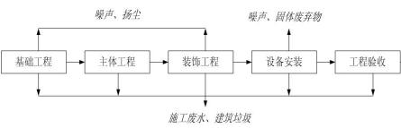  因此，从总体来讲，该项目施工中以施工噪声、废弃物料（废渣）、施工废水、生活污水、生活垃圾和施工扬尘为主要污染物。施工流程及产污节点见下图。  图1 施工流程及产污节点图  二、运营期流程及产污节点：  ①收集：对机械维修过程中产生的废矿物油（废润滑油、废液压油）、沾染危险物的废弃油桶由专人统一收集，并做好登记；其中废矿物油必须收集至镀锌铁皮桶中，并及时进行密封。  ②运输：利用叉车将装有废矿物油的铁桶、废弃油桶装入运输车辆内后运输至危险废物暂存库入口。运输过程中会产生废气和噪声，通过限制运输车辆的行驶速度来降低噪声影响，及时洒水以减少车辆行驶产生的废气。  ③入库：利用叉车将上述危险物品搬运至危险废物暂存库内相应分区，同时填写好记录台账。入库过程中会产生废气和噪声，通过入库过程轻拿轻放来降低噪声影响，通过及时通风降低废气造成的影响。  ④委托收集：危废储存到一定量时，委托有资质单位集中收集运走处置，同时厂内做好台账记录，记录上注明危险废物的名称、来源、数量、特性和包装容器的类别、入库日期、存放库位、废物出库日期及接收单位名称，危险废物的记录和货单在危险废物回取后应继续保留三年，本项目危废储存周期最长不超过1年。危废转移前需要根据生态环境部门要求进行处置并进行登记。  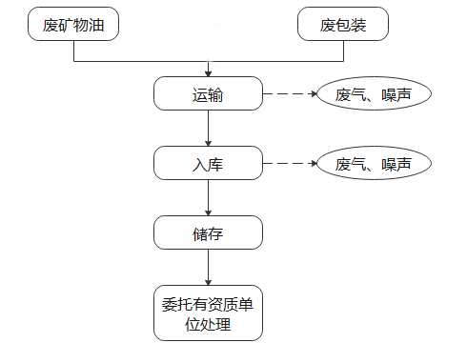  图2 运营期工艺流程及产污节点图
与项目有关的原有环境污染问题 | 伊金霍洛旗纳林塔纳林沟煤矿（60万吨/年）技术改造项目环境影响报告书由内蒙古自治区环境保护厅2011年12月16日以内环审〔2011〕367号予以批复；2012年10月9日由内蒙古自治区环境保护厅以内环验〔2012〕115号予以通过验收批复。  本项目为新建项目，项目建设场地为伊金霍洛旗纳林塔纳林沟煤矿工业场地范围内，不存在有关的原有污染情况及主要环境问题。

- 区域环境质量现状、环境保护目标及评价标准
区域  环境  质量  现状 | - 环境空气  1.1项目所在区域达标判定  根据内蒙古自治区生态环境厅2025年6月4日公布的2024年《内蒙古自治区生态环境状况公报》，鄂尔多斯市2024年环境空气质量满足《环境空气质量标准》（GB3095-2012）及其修改单二级标准浓度限值要求。本项目位于鄂尔多斯市伊金霍洛旗，属于环境空气质量达标区。  1.2其他污染物环境质量现状  本次大气环境现状委托内蒙古华智鼎检测技术有限公司于2025年11月16日～2025年11月18日在项目区进行了连续3天监测，监测因子为非甲烷总烃，监测点位情况见表3-1，环境空气质量现状监测采取的分析方法见表3-2，监测结果统计见表3-3。  表3-1 其他污染物环境监测点位基本信息  表3-2 环境空气分析方法  表3-3 环境空气检测结果  由检测结果可知，检测点位非甲烷总烃污染物污染指数均小于1，本项目所在区域环境空气质量因子非甲烷总烃满足《环境空气质量 非甲烷总烃限值》（DB13/1577—2012）限值。  - 地下水环境质量现状  根据《建设项目环境影响报告表编制技术指南（污染影响类）（试行）》要求：“地下水、土壤环境原则上不开展环境质量现状调查”，因本项目在存储过程中可能产生地下水污染途径，本项目为现有厂区配套环保工程，危废暂存涉及危险废物，因此，本次对项目区地下水环境进行现状调查。  根据调查，本项目区域地下水流向为东南向西北流向，本次引用《伊金霍洛旗赛特煤业有限责任公司机井队巴龙图沟煤矿改建项目（扩大开采范围）环境质量现状监测》中的3个地下水检测数据，位于项目西北侧约4.8km处的机井队巴龙图沟煤矿矿区外东北侧地下水井地下水检测数据、位于项目西北侧约3.2km处的机井队巴龙图沟煤矿矿区外西南侧地下水井地下水检测数据、位于项目西北侧约3.3km处的机井队巴龙图沟煤矿矿区和二号外排土场东南侧居民点2地下水井地下水检测数据，地下水由内蒙古泽铭技术检测有限公司对项目所在区域的地下水环境现状进行监测，监测时间为2025年9月3日。地下水监测布点情况见表3-4，地下水水位监测点信息及监测结果表见表3-5，地下水检测项目及分析方法一览表见表3-6，监测结果统计见表3-7。  表3-4地下水监测布点一览表  表3-5 地下水水位监测点信息及监测结果表  表3-6 地下水检测项目及分析方法一览表  表3-7地下水水质监测结果表  监测结果表明，各因子均能够满足《地下水质量标准》（GB/T14848-2017）中Ⅲ类标准的要求，石油类参照满足《地表水环境质量标准》（GB3838-2002）标准限值。  3、土壤环境现状  根据《建设项目环境影响报告表编制技术指南（污染影响类）（试行）》要求：“地下水、土壤环境原则上不开展环境质量现状调查”，因本项目在存储过程中可能产生土壤污染途径，本项目为现有厂区配套环保工程，危废暂存涉及危险废物，由于项目建设地点位于煤矿工业场地内，项目周边均进行了混凝土硬化，仅有东侧有空地未硬化，所以本次对项目区东侧土壤环境进行现状检测调查。  （1）检测布点  本项目共布设1个土壤采样点，采样点位布设详见表3-8，土壤检测项目及分析方法一览表见表3-9。  表3-8 土壤检测样点一览表  表3-9 土壤检测项目及分析方法一览表  （2）检测时间和检测项目  土壤环境现状检测时间为2025年11月16日。  （3）检测结果  土壤检测项目检测结果见表3-10。  表3-10 土壤环境质量检测结果表  由上表可见，各检测因子均可满足《土壤环境质量建设用地土壤污染风险管控标准（试行）》（GB36600-2018）中表1建设用地土壤污染风险第二类用地筛选值。  4、声环境质量现状  本次声环境现状委托内蒙古华智鼎检测技术有限公司于2025年11月16日～2025年11月17日在项目区进行了连续2天监测，环境噪声检测布点一览表见表3-11，噪声分析方法见表3-12，监测结果见表3-13。  表3-11 环境噪声监测布点一览表  表3-12噪声分析方法  表 3-13声环境质量现状监测结果  根据监测结果可知，项目厂界昼间噪声为51dB（A）～53dB（A）之间，夜间噪声为42dB（A）～44dB（A）之间，厂界昼间、夜间噪声均满足《工业企业厂界环境噪声排放标准》（GB12348-2008）2类标准要求。  5、生态环境质量现状  本项目位于内蒙古自治区鄂尔多斯市伊金霍洛旗纳林陶亥镇伊金霍洛旗纳林塔纳林沟煤矿工业场地内，植被类型简单。本项目用地性质为工业用地，用地范围内均进行了混凝土硬化，项目区及周边无生态环境保护目标。
  编号 | 监测点位 | 相对本项目方位 | 相对本项目距离（m） | 监测项目
  1 | 下风向 | 东南侧 | 100 | 非甲烷总烃
  序号 | 检测项目 | 分析方法及来源 | 检出限 | 仪器设备名称/型号 | 仪器管理编号
  1 | 非甲烷总烃 | 《环境空气 总烃、甲烷和非甲烷总烃的测定 直接进样-气相色谱法》（HJ 604-2017 ） | 0.07  mg/m³ | 气相色谱仪  /GC9790Ⅱ | HZD-002-A
  检测类别 |  |  | 环境空气 |  | 检测性质 |  |  | 现状检测
  检测点位 | 检测项目 | 单位 | 检测时间 | 检测日期：2025年11月16日~2025年11月18日 |  |  |  |  | 标准  限值
   |  |  |  | 采样日期及检测结果（2025年） |  |  |  |  | 标准  限值
   |  |  |  | 11月15日 |  | 11月16日 | 11月17日 |  | 标准  限值
  下风向○1 | 非甲烷总烃 | mg/m³ | 样品编号 | 25HCFF-1-QH-1-1-1 |  | 25HCFF-1-QH-1-2-1 | 25HCFF-1-QH-1-3-1 |  | 2.0
  下风向○1 | 非甲烷总烃 | mg/m³ | 02:00-03:00 | 0.25 |  | 0.29 | 0.19 |  | 2.0
  下风向○1 | 非甲烷总烃 | mg/m³ | 样品编号 | 25HCFF-1-QH-1-1-2 |  | 25HCFF-1-QH-1-2-2 | 25HCFF-1-QH-1-3-2 |  | 2.0
  下风向○1 | 非甲烷总烃 | mg/m³ | 08:00-09:00 | 0.35 |  | 0.14 | 0.27 |  | 2.0
  下风向○1 | 非甲烷总烃 | mg/m³ | 样品编号 | 25HCFF-1-QH-1-1-3 |  | 25HCFF-1-QH-1-2-3 | 25HCFF-1-QH-1-3-3 |  | 2.0
  下风向○1 | 非甲烷总烃 | mg/m³ | 14:00-15:00 | 0.31 |  | 0.22 | 0.21 |  | 2.0
  下风向○1 | 非甲烷总烃 | mg/m³ | 样品编号 | 25HCFF-1-QH-1-1-4 |  | 25HCFF-1-QH-1-2-4 | 25HCFF-1-QH-1-3-4 |  | 2.0
  下风向○1 | 非甲烷总烃 | mg/m³ | 20:00-21:00 | 0.22 |  | 0.31 | 0.23 |  | 2.0
  备注 | 1.检测点位和执行标准由委托方提供；执行《环境空气质量 非甲烷总烃限值》（DB 13/1577-2012）二级标准限值；  2.○1: E110°16′35.67″,N39°35′15.57″。
  编号 | 监测点位 | 相对本项目方位和距离 | 监测类型 | 监测项目
  ☆1 | 下游 | 西北侧4800m | 水质、水位 | pH值、总硬度（钙和镁总量）、溶解性总固体、硫酸盐、氯化物、铁、铜、锌、铝、氨氮、硫化物、钙、钾、镁、钠、亚硝酸盐氮、硝酸盐氮、氟化物、砷、镉、铅、碱度(碳酸盐)、碱度(碳酸氢盐)、化学需氧量、六价铬、石油类、高锰酸盐指数、总大肠菌群、细菌总数
  ☆2 | 下游 | 西北侧3200m | 水质、水位
  ☆3 | 下游 | 西北侧3300m | 水质、水位
  编号 | 点位  名称 | 坐标 | 水位埋深（m） | 井深（m） | 井口高程（m）
  ☆1 | 1#☆1 | 110°14′31.07″E；39°36′7.80″N | 3 | 41 | 1253
  ☆2 | 2#☆2 | 110°14′30.50″E；39°35′58.63″N | 3 | 43 | 1250
  ☆3 | 3#☆3 | 110°13′51.25″E；39°36′53.53″N | 5 | 48 | 1268
  序号 | 检测项目 | 检测标准（方法） | 检出限 | 仪器名称型号 | 编号
  1 | pH | 《水质 pH值的测定电极法》HJ 1147-2020 | － | 便携式PH计PHBJ-260 | ZMSB-031
  2 | 总硬度 | 《生活饮用水标准检验方法 第4部分：感官性状和物理指标》GB/T5750.4-2023（10.1乙二胺四乙酸二钠滴定法） | 1.0mg/L | 酸式滴定管50.00mL | ZMSB-102
  3 | 溶解性总固体 | 《生活饮用水标准检验方法 第4部分：感官性状和物理指标》 GB/T5750.4-2023（11.1 称量法） | － | 电子天平  FA2004 | ZMSB-012
  4 | 高锰酸盐指数 | 《水质 高锰酸盐指数的测定》GB 11892-89 | 0.5mg/L | 酸式滴定管50.00mL | ZMSB-102
  5 | 氨氮 | 《水质 氨氮的测定 纳氏试剂分光光度法》HJ 535-2009 | 0.025mg/L | 紫外分光光度计752型 | ZMSB-174
  6 | 硝酸盐氮 | 《水质 硝酸盐氮的测定 酚二磺酸分光光度法》GB 7480-87 | 0.02mg/L | 紫外分光光度计752型 | ZMSB-174
  7 | 亚硝酸盐氮 | 《水质 亚硝酸盐氮的测定 分光光度法》GB 7493-87 | 0.003mg/L | 紫外分光光度计752型 | ZMSB-174
  8 | 挥发酚 | 《水质 挥发酚的测定4-氨基安替吡啉分光光度法》HJ 503-2009 | 0.0003mg/L | 紫外分光光度计752型 | ZMSB-174
  9 | 氰化物 | 《生活饮用水标准检验方法 第5部分：无机非金属指标》  GB/T 5750.5-2023（7.1 异烟酸—吡唑啉酮分光光度法） | 0.002mg/L | 紫外分光光度计752型 | ZMSB-174
  10 | 氟化物 | 《水质 氟化物的测定 氟试剂分光光度法》HJ 488-2009 | 0.02mg/L | 紫外分光光度计752型 | ZMSB-174
  11 | 砷 | 《水质 汞、砷、硒、铋和锑的测定 原子荧光法》HJ 694-2014 | 0.3µg/L | 原子荧光光谱仪AFS200S | ZMSB-076
  12 | 汞 | 《水质 汞、砷、硒、铋和锑的测定 原子荧光法》HJ 694-2014 | 0.04µg/L | 原子荧光光谱仪AFS200S | ZMSB-076
  13 | 铬（六价） | 《生活饮用水标准检验方法 第6部分：金属和类金属指标》GB/T 5750.6-2023（13.1 二苯碳酰二肼分光光度法） | 0.004mg/L | 紫外分光光度计752型 | ZMSB-174
  14 | 镉 | 《水质 铜、锌、铅、镉的测定 原子吸收分光光度法》GB7475-87 | 0.001mg/L | 一体式原子吸收分光光度计AAS9000 | ZMSB-075
  15 | 铜 | 《水质 铜、锌、铅、镉的测定 原子吸收分光光度法》GB7475-87 | 0.05mg/L | 一体式原子吸收分光光度计AAS9000 | ZMSB-075
  16 | 锌 | 《水质 铜、锌、铅、镉的测定 原子吸收分光光度法》GB7475-87 | 0.05mg/L | 一体式原子吸收分光光度计AAS9000 | ZMSB-075
  17 | 锰 | 《水质 铁、锰的测定 火焰原子吸收分光光度法》GB 11911-89 | 0.01mg/L | 一体式原子吸收分光光度计AAS9000 | ZMSB-075
  18 | 铁 | 《水质 铁、锰的测定 火焰原子吸收分光光度法》GB 11911-89 | 0.03mg/L | 一体式原子吸收分光光度计AAS9000 | ZMSB-075
  19 | 铅 | 《生活饮用水标准检验方法 第6部分：金属和类金属指标》GB/T 5750.6-2023（14.1无火焰原子吸收分光光度法） | 2.5µg/L | 一体式原子吸收分光光度计AAS9000 | ZMSB-075
  20 | 总大肠菌群 | 《生活饮用水标准检验方法 第12部分：微生物指标》GB/T 5750.12-2023 （5.1 多管发酵法） | 2MPN/100ml | 生化培养箱SPX-250B-Z | ZMSB-036
  21 | 细菌总数 | 《水质 细菌总数的测定 平皿计数法》HJ1000-2018 | － | 生化培养箱SPX-250B-Z | ZMSB-036
  22 | 硫酸盐 | 《水质 硫酸盐的测定 铬酸钡分光光度法（试行）》HJ/T342-2007 | 8mg/L | 紫外分光光度计752型 | ZMSB-174
  23 | 氯化物 | 《水质 氯化物的测定 硝酸银滴定法》GB 11896-1989 | 10mg/L | 酸式滴定管50.00ml | ZMSB-102
  24 | 钙 | 《水质 钙和镁的测定 原子吸收分光光度法》GB 11905-89 | 0.02mg/L | 一体式原子吸收分光光度计AAS9000 | ZMSB-075
  25 | 镁 | 《水质 钙和镁的测定 原子吸收分光光度法》GB 11905-89 | 0.002mg/L | 一体式原子吸收分光光度计AAS9000 | ZMSB-075
  26 | 钾 | 《水质 钾和钠的测定 火焰原子吸收分光光度法》GB 11904-89 | 0.05mg/L | 一体式原子吸收分光光度计AAS9000 | ZMSB-075
  27 | 钠 | 《生活饮用水标准检验方法 金属指标》GB/T 5750.6-2023（25.1火焰原子吸收分光光度法） | 0.01mg/L | 一体式原子吸收分光光度计AAS9000 | ZMSB-075
  28 | 镍 | 《生活饮用水标准检验方法 第6部分：金属和类金属指标》GB/T 5750.6-2023  （18.1无火焰原子吸收分光光度法） | 5µg/L | 一体式原子吸收分光光度计AAS9000 | ZMSB-075
  29 | 碳酸根 | 《地下水质分析方法 第49部分 ：碳酸根、重碳酸根和氢氧根离子的测定 滴定法》 DZ/T 0064.49-2021 | 5mg/L | 酸式滴定管50.00mL | ZMSB-102
  30 | 重碳酸根
  31 | 硫化物 | 《水质 硫化物的测定 亚甲基蓝分光光度法》HJ 1226-2021 | 0.01mg/L | 紫外分光光度计752型 | ZMSB-174
  32 | 阴离子表面活性剂 | 《水质 阴离子表面活性剂的测定 亚甲蓝分光光度法》GB 7494-87 | 0.05mg/L | 紫外分光光度计752型 | ZMSB-174
  序号 | 检测项目 | 分析结果 |  |  | 限值 | 单位
  序号 | 检测项目 | 矿区外东北侧地下水井 | 矿区外西南侧地下水井 | 矿区和二号外排土场东南侧居民点2地下水井 | 限值 | 单位
  1 | pH | 7.4 | 7.5 | 7.3 | 6.5-8.5 | 无量纲
  2 | 氨氮 | 0.042 | 0.048 | 0.053 | 0.50 | mg/L
  3 | 硝酸盐氮 | 1.88 | 1.90 | 1.96 | 20.0 | mg/L
  4 | 亚硝酸盐氮 | ND | ND | ND | 1.00 | mg/L
  5 | 挥发酚 | ND | ND | ND | 0.002 | mg/L
  6 | 氰化物 | ND | ND | ND | 0.05 | mg/L
  7 | 砷 | ND | ND | ND | 10 | µg/L
  8 | 汞 | ND | ND | ND | 1 | µg/L
  9 | 铬（六价） | ND | ND | ND | 0.05 | mg/L
  10 | 总硬度 | 321 | 337 | 326 | 450 | mg/L
  11 | 铅 | ND | ND | ND | 10 | µg/L
  12 | 氟化物 | 0.86 | 0.91 | 0.96 | 1.0 | mg/L
  13 | 镉 | ND | ND | ND | 0.005 | mg/L
  14 | 铁 | 0.08 | 0.09 | 0.07 | 0.3 | mg/L
  15 | 锰 | ND | ND | ND | 0.10 | mg/L
  16 | 溶解性总固体 | 544 | 528 | 563 | 1000 | mg/L
  17 | 高锰酸盐指数 | 1.2 | 1.1 | 1.4 | 3.0 | mg/L
  18 | 硫酸盐 | 112 | 118 | 122 | 250 | mg/L
  19 | 氯化物 | 121 | 130 | 134 | 250 | mg/L
  20 | 总大肠菌群 | 未检出 | 未检出 | 未检出 | 3.0 | MPN/100ml
  21 | 细菌总数 | 86 | 81 | 77 | 100 | CFU/ml
  22 | 钾 | 5.03 | 4.16 | 1.87 | - | mg/L
  23 | 钙 | 42.4 | 44.3 | 43.1 | - | mg/L
  24 | 钠 | 71.8 | 55.8 | 74.8 | 200 | mg/L
  25 | 镁 | 47.2 | 49.2 | 48.8 | - | mg/L
  26 | 碳酸根 | ND | ND | ND | - | mg/L
  27 | 重碳酸根 | 225 | 173 | 203 | - | mg/L
  28 | 阴离子表面活性剂 | ND | ND | ND | 0.3 | mg/L
  29 | 硫化物 | ND | ND | ND | 0.02 | mg/L
  30 | 铜 | ND | ND | ND | 1.00 | mg/L
  31 | 锌 | ND | ND | ND | 1.00 | mg/L
  32 | 镍 | ND | ND | ND | 20 | µg/L
  备注 | 1.检测结果均参照执行《地下水环境质量标准》GB/T 14848-2017 表1中Ⅲ类；  2.“ND”表示未检出。
  编号 | 检测点位置 | 土壤类型 | 采样深度（cm） | 检测因子
  1# | 项目占地东侧 | 表层样 | 0-20 | 45项+石油烃
  序号 | 检测项目 | 分析方法 | 检出限(mg/kg) | 仪器设备名称/型号 | 仪器管理编号
  1 | 砷 | 《土壤质量 总汞、总砷、总铅的测定原子荧光法》第2部分:土壤中总砷的测定（GB/T 22105.2-2008） | 0.01 | 原子荧光光度计/AFS-8220 | HZD-003-A
  2 | 镉 | 《土壤质量 铅、镉的测定石墨炉原子吸收分光光度法》（GB/T 17141-1997） | 0.01 | 石墨炉原子吸收光谱仪/ICE-3500 | HZD-020-A
  3 | 六价铬 | 《土壤和沉积物 六价铬的测定 碱溶液提取-火焰原子吸收分光光度法》  （HJ 1082-2019） | 0.5 | 石墨炉原子吸收光谱仪/ICE-3500 | HZD-020-A
  4 | 铜 | 《土壤和沉积物铜、锌、铅、镍、铬的测定火焰原子吸收分光光度法》  （HJ 491-2019） | 1 | 石墨炉原子吸收光谱仪/ICE-3500 | HZD-020-A
  5 | 铅 | 《土壤和沉积物 铜、锌、铅、镍、铬的测定 火焰原子吸收分光光度法》  （HJ 491-2019） | 10 | 石墨炉原子吸收光谱仪/ICE-3500 | HZD-020-A
  6 | 汞 | 《土壤质量 总汞、总砷、总铅的测定原子荧光法》 第1部分：土壤中总汞的测定）（GB/T 22105.1-2008） | 0.002 | 原子荧光光度计/AFS-8220 | HZD-003-A
  7 | 镍 | 《土壤和沉积物铜、锌、铅、镍、铬的测定火焰原子吸收分光光度法》  （HJ 491-2019） | 3 | 石墨炉原子吸收光谱仪/ICE-3500 | HZD-020-A
  8 | 四氯化碳 | 《土壤和沉积物 挥发性有机物的测定顶空/ 气相色谱-质谱法》（HJ 642-2013） | 0.0021 | 气相色谱质谱联用仪（GCMS）/7890A+5975C | HZD-018-B
  9 | 氯仿 | 《土壤和沉积物 挥发性有机物的测定顶空/ 气相色谱-质谱法》（HJ 642-2013） | 0.0015 | 气相色谱质谱联用仪（GCMS）/7890A+5975C | HZD-018-B
  10 | 氯甲烷 | 《土壤和沉积物 挥发性卤代烃的测定顶空/ 气相色谱-质谱法》（HJ 736-2015） | 0.003 | 气相色谱质谱联用仪（GCMS）/7890A+5975C | HZD-018-B
  11 | 1,1-二氯乙烷 | 《土壤和沉积物 挥发性有机物的测定顶空/ 气相色谱-质谱法》（HJ 642-2013） | 0.0016 | 气相色谱质谱联用仪（GCMS）/7890A+5975C | HZD-018-B
  12 | 1,2-二氯乙烷 | 《土壤和沉积物 挥发性有机物的测定顶空/ 气相色谱-质谱法》（HJ 642-2013） | 0.0013 | 气相色谱质谱联用仪（GCMS）/7890A+5975C | HZD-018-B
  13 | 1,1-二氯乙烯 | 《土壤和沉积物 挥发性有机物的测定顶空/ 气相色谱-质谱法》（HJ 642-2013） | 0.0008 | 气相色谱质谱联用仪（GCMS）/7890A+5975C | HZD-018-B
  14 | 顺-1,2-二氯乙烯 | 《土壤和沉积物 挥发性有机物的测定顶空/ 气相色谱-质谱法》（HJ 642-2013） | 0.0009 | 气相色谱质谱联用仪（GCMS）/7890A+5975C | HZD-018-B
  15 | 反-1,2-二氯乙烯 | 《土壤和沉积物 挥发性有机物的测定顶空/ 气相色谱-质谱法》（HJ 642-2013） | 0.0009 | 气相色谱质谱联用仪（GCMS）/7890A+5975C | HZD-018-B
  16 | 二氯甲烷 | 《土壤和沉积物 挥发性有机物的测定顶空/ 气相色谱-质谱法》（HJ 642-2013） | 0.0026 | 气相色谱质谱联用仪（GCMS）/7890A+5975C | HZD-018-B
  17 | 1,2-二氯丙烷 | 《土壤和沉积物 挥发性有机物的测定顶空/ 气相色谱-质谱法》（HJ 642-2013） | 0.0019 | 气相色谱质谱联用仪（GCMS）/7890A+5975C | HZD-018-B
  18 | 1,1,1,2-四氯乙烷 | 《土壤和沉积物 挥发性有机物的测定顶空/ 气相色谱-质谱法》（HJ 642-2013） | 0.001 | 气相色谱质谱联用仪（GCMS）/7890A+5975C | HZD-018-B
  19 | 1,1,2,2-四氯乙烷 | 《土壤和沉积物 挥发性有机物的测定顶空/ 气相色谱-质谱法》（HJ 642-2013） | 0.001 | 气相色谱质谱联用仪（GCMS）/7890A+5975C | HZD-018-B
  20 | 四氯乙烯 | 《土壤和沉积物 挥发性有机物的测定顶空/ 气相色谱-质谱法》（HJ 642-2013） | 0.0008 | 气相色谱质谱联用仪（GCMS）/7890A+5975C | HZD-018-B
  21 | 1,1,1-三氯乙烷 | 《土壤和沉积物 挥发性有机物的测定顶空/ 气相色谱-质谱法》（HJ 642-2013） | 0.0011 | 气相色谱质谱联用仪（GCMS）/7890A+5975C | HZD-018-B
  22 | 1,1,2-三氯乙烷 | 《土壤和沉积物 挥发性有机物的测定顶空/ 气相色谱-质谱法》（HJ 642-2013） | 0.0014 | 气相色谱质谱联用仪（GCMS）/7890A+5975C | HZD-018-B
  23 | 三氯乙烯 | 《土壤和沉积物 挥发性有机物的测定顶空/ 气相色谱-质谱法》（HJ 642-2013） | 0.0009 | 气相色谱质谱联用仪（GCMS）/7890A+5975C | HZD-018-B
  24 | 1,2,3-三氯丙烷 | 《土壤和沉积物 挥发性有机物的测定顶空/ 气相色谱-质谱法》（HJ 642-2013） | 0.001 | 气相色谱质谱联用仪（GCMS）/7890A+5975C | HZD-018-B
  25 | 氯乙烯 | 《土壤和沉积物 挥发性有机物的测定顶空/ 气相色谱-质谱法》（HJ 642-2013） | 0.0015 | 气相色谱质谱联用仪（GCMS）/7890A+5975C | HZD-018-B
  26 | 苯 | 《土壤和沉积物 挥发性有机物的测定顶空/ 气相色谱-质谱法》（HJ 642-2013） | 0.0016 | 气相色谱质谱联用仪（GCMS）/7890A+5975C | HZD-018-B
  27 | 氯苯 | 《土壤和沉积物 挥发性有机物的测定顶空/ 气相色谱-质谱法》（HJ 642-2013） | 0.0011 | 气相色谱质谱联用仪（GCMS）/7890A+5975C | HZD-018-B
  28 | 1,2-二氯苯 | 《土壤和沉积物 挥发性有机物的测定顶空/ 气相色谱-质谱法》（HJ 642-2013） | 0.001 | 气相色谱质谱联用仪（GCMS）/7890A+5975C | HZD-018-B
  29 | 1,4-二氯苯 | 《土壤和沉积物 挥发性有机物的测定顶空/ 气相色谱-质谱法》（HJ 642-2013） | 0.0012 | 气相色谱质谱联用仪（GCMS）/7890A+5975C | HZD-018-B
  30 | 乙苯 | 《土壤和沉积物 挥发性有机物的测定顶空/ 气相色谱-质谱法》（HJ 642-2013） | 0.0012 | 气相色谱质谱联用仪（GCMS）/7890A+5975C | HZD-018-B
  31 | 苯乙烯 | 《土壤和沉积物 挥发性有机物的测定顶空/ 气相色谱-质谱法》（HJ 642-2013） | 0.0016 | 气相色谱质谱联用仪（GCMS）/7890A+5975C | HZD-018-B
  32 | 甲苯 | 《土壤和沉积物 挥发性有机物的测定顶空/ 气相色谱-质谱法》（HJ 642-2013） | 0.002 | 气相色谱质谱联用仪（GCMS）/7890A+5975C | HZD-018-B
  33 | 间/对二甲苯 | 《土壤和沉积物 挥发性有机物的测定顶空/ 气相色谱-质谱法》（HJ 642-2013） | 0.0036 | 气相色谱质谱联用仪（GCMS）/7890A+5975C | HZD-018-B
  34 | 邻二甲苯 | 《土壤和沉积物 挥发性有机物的测定顶空/ 气相色谱-质谱法》（HJ 642-2013） | 0.0013 | 气相色谱质谱联用仪（GCMS）/7890A+5975C | HZD-018-B
  35 | 硝基苯 | 《土壤和沉积物 半挥发性有机物的测定气相色谱-质谱法》（HJ 834-2017） | 0.09 | 气相色谱-质谱联用仪/ISQ7000 | HZD-018-A
  36 | 苯胺 | 《土壤和沉积物 半挥发性有机物的测定气相色谱-质谱法》（HJ 834-2017） | 0.08 | 气相色谱-质谱联用仪/ISQ7000 | HZD-018-A
  37 | 2-氯酚 | 《土壤和沉积物 酚类化合物的测定气相色谱法》HJ703-2014 | 0.04 | 气相色谱仪/Trace GC 1300 | HZD-002-B
  38 | 苯并[a]蒽 | 《土壤和沉积物 多环芳烃的测定 高效液相色谱法》（HJ 784-2016） | 0.004 | 液相色谱仪/1220/1260LC | HZD-019-A
  39 | 苯并[a]芘 | 《土壤和沉积物 多环芳烃的测定 高效液相色谱法》（HJ 784-2016） | 0.005 | 液相色谱仪/1220/1260LC | HZD-019-A
  40 | 苯并[b]荧蒽 | 《土壤和沉积物 多环芳烃的测定 高效液相色谱法》（HJ 784-2016） | 0.005 | 液相色谱仪/1220/1260LC | HZD-019-A
  41 | 苯并[k]荧蒽 | 《土壤和沉积物 多环芳烃的测定 高效液相色谱法》（HJ 784-2016） | 0.005 | 液相色谱仪/1220/1260LC | HZD-019-A
  42 | 䓛 | 《土壤和沉积物 多环芳烃的测定 高效液相色谱法》（HJ 784-2016） | 0.003 | 液相色谱仪/1220/1260LC | HZD-019-A
  43 | 二苯并[a,h]蒽 | 《土壤和沉积物 多环芳烃的测定 高效液相色谱法》（HJ 784-2016） | 0.005 | 液相色谱仪/1220/1260LC | HZD-019-A
  44 | 茚并[1,2,3-cd]芘 | 《土壤和沉积物 多环芳烃的测定 高效液相色谱法》（HJ 784-2016） | 0.004 | 液相色谱仪/1220/1260LC | HZD-019-A
  45 | 萘 | 《土壤和沉积物 多环芳烃的测定 高效液相色谱法》（HJ 784-2016） | 0.003 | 液相色谱仪/1220/1260LC | HZD-019-A
  46 | 石油烃  （C₁₀-C₄₀） | 《土壤和沉积物 石油烃（C₁₀-C₄₀）的测定 气相色谱法》（HJ 1021-2019） | 6 | 气相色谱仪/Trace GC 1300 | HZD-002-B
  检测类别 |  | 土壤 |  | 检测性质 | 现状检测
  采样日期 |  | 2025年11月16日 |  | 检测日期 | 2025年11月18日~2025年11月24日
  序号及检测因子 |  |  |  | 采样点位及检测结果
  序号 | 检测因子 |  | 单位 | 项目占地东侧□1  E110°16′34.79″,N39°35′17.36″ |  | 标准限值
  样品编号 |  |  |  | 25HCFF-1-T-1-1-1 |  | —
  1 | 砷 |  | mg/kg | 9.02 |  | 60
  2 | 镉 |  | mg/kg | 0.11 |  | 65
  3 | 六价铬 |  | mg/kg | 2.0 |  | 5.7
  4 | 铜 |  | mg/kg | 25 |  | 18000
  5 | 铅 |  | mg/kg | 44 |  | 800
  6 | 汞 |  | mg/kg | 0.0638 |  | 38
  7 | 镍 |  | mg/kg | 37 |  | 900
  8 | 四氯化碳 |  | mg/kg | ND |  | 2.8
  9 | 氯仿 |  | mg/kg | ND |  | 0.9
  10 | 氯甲烷 |  | mg/kg | ND |  | 37
  11 | 1,1-二氯乙烷 |  | mg/kg | ND |  | 9
  12 | 1,2-二氯乙烷 |  | mg/kg | ND |  | 5
  13 | 1,1-二氯乙烯 |  | mg/kg | ND |  | 66
  14 | 顺-1,2-二氯乙烯 |  | mg/kg | ND |  | 596
  15 | 反-1,2-二氯乙烯 |  | mg/kg | ND |  | 54
  16 | 二氯甲烷 |  | mg/kg | ND |  | 616
  17 | 1,2-二氯丙烷 |  | mg/kg | ND |  | 5
  18 | 1,1,1,2-四氯乙烷 |  | mg/kg | ND |  | 10
  19 | 1,1,2,2-四氯乙烷 |  | mg/kg | ND |  | 6.8
  20 | 四氯乙烯 |  | mg/kg | ND |  | 53
  21 | 1,1,1-三氯乙烷 |  | mg/kg | ND |  | 840
  22 | 1,1,2-三氯乙烷 |  | mg/kg | ND |  | 2.8
  23 | 三氯乙烯 |  | mg/kg | ND |  | 2.8
  24 | 1,2,3-三氯丙烷 |  | mg/kg | ND |  | 0.5
  25 | 氯乙烯 |  | mg/kg | ND |  | 0.43
  26 | 苯 |  | mg/kg | ND |  | 4
  27 | 氯苯 |  | mg/kg | ND |  | 270
  28 | 1,2-二氯苯 |  | mg/kg | ND |  | 560
  29 | 1,4-二氯苯 |  | mg/kg | ND |  | 20
  30 | 乙苯 |  | mg/kg | ND |  | 28
  31 | 苯乙烯 |  | mg/kg | ND |  | 1290
  32 | 甲苯 |  | mg/kg | ND |  | 1200
  33 | 间/对二甲苯 |  | mg/kg | ND |  | 570
  34 | 邻二甲苯 |  | mg/kg | ND |  | 640
  35 | 硝基苯 |  | mg/kg | ND |  | 76
  36 | 苯胺 |  | mg/kg | ND |  | 260
  37 | 2-氯酚 |  | mg/kg | ND |  | 2256
  38 | 苯并[a]蒽 |  | mg/kg | ND |  | 15
  39 | 苯并[a]芘 |  | mg/kg | ND |  | 1.5
  40 | 苯并[b]荧蒽 |  | mg/kg | ND |  | 15
  41 | 苯并[k]荧蒽 |  | mg/kg | 0.0105 |  | 151
  42 | 䓛 |  | mg/kg | ND |  | 1293
  43 | 二苯并[a,h]蒽 |  | mg/kg | ND |  | 1.5
  44 | 茚并[1,2,3-cd]芘 |  | mg/kg | ND |  | 15
  45 | 萘 |  | mg/kg | ND |  | 70
  46 | 石油烃（C₁₀-C₄₀） |  | mg/kg | 7 |  | 4500
  备注 | 1..检测点位和执行标准由委托方提供，执行《土壤环境质量 建设用地土壤污染风险管控标准（试行）》（GB 36600-2018）筛选值第二类用地标准；  2.“ND”表示未检出或低于检出限，检出限详见分析方法一览表。
  监测项目 | 监测点位 | 监测项目 | 监测类型 | 监测时间和频次
  环境噪声 | 东南西北厂界外各设1个监测点，共设置4个监测点 | 昼间、夜间连续等效A声级 | 工业企业厂界环境噪声 | 监测时间为2天，昼夜连续监测
  检测项目 | 分析方法及来源 | 仪器设备名称/型号 | 仪器管理编号
  环境噪声 | 《声环境质量标准》（GB 3096-2008） | 多功能声级计/AWA5688 | HZD-053-J
  环境噪声 | 《声环境质量标准》（GB 3096-2008） | 声校准器/AWA6022A | HZD-050-C
  检测类别 |  |  | 环境噪声 |  | 检测性质 |  | 现状检测
  气象  参数 |  | 2025-11-16 | 天气 | 晴 | 风速 |  | 2.1m/s（昼） |  | 2.2m/s（夜）
  气象  参数 |  | 2025-11-17 | 天气 | 晴 | 风速 |  | 1.8m/s（昼） |  | 2.1m/s（夜）
  检测点位名称 |  | 检测日期 | 样品编号 | 检测时间（昼） | 结果值dB(A) | 样品编号 |  | 检测时间（夜） | 结果值dB(A)
  工业场地东△1 |  | 2025-11-16 | 25HCFF-1-ZS-1-1-1 | 11:42-11:52 | 51 | 25HCFF-1-ZS-1-1-2 |  | 22:35-22:45 | 43
  工业场地南△2 |  | 2025-11-16 | 25HCFF-1-ZS-2-1-1 | 12:02-12:12 | 52 | 25HCFF-1-ZS-2-1-2 |  | 22:55-23:05 | 43
  工业场地西△3 |  | 2025-11-16 | 25HCFF-1-ZS-3-1-1 | 12:20-12:30 | 53 | 25HCFF-1-ZS-3-1-2 |  | 23:15-23:25 | 44
  工业场地北△4 |  | 2025-11-16 | 25HCFF-1-ZS-4-1-1 | 12:41-12:51 | 51 | 25HCFF-1-ZS-4-1-2 |  | 23:35-23:45 | 42
  工业场地东△1 |  | 2025-11-17 | 25HCFF-1-ZS-1-2-1 | 09:37-09:47 | 51 | 25HCFF-1-ZS-1-2-2 |  | 22:02-22:12 | 42
  工业场地南△2 |  | 2025-11-17 | 25HCFF-1-ZS-2-2-1 | 09:58-10:08 | 52 | 25HCFF-1-ZS-2-2-2 |  | 22:22-22:32 | 43
  工业场地西△3 |  | 2025-11-17 | 25HCFF-1-ZS-3-2-1 | 10:18-10:28 | 52 | 25HCFF-1-ZS-3-2-2 |  | 22:43-22:53 | 44
  工业场地北△4 |  | 2025-11-17 | 25HCFF-1-ZS-4-2-1 | 10:40-10:50 | 53 | 25HCFF-1-ZS-4-2-2 |  | 23:03-23:13 | 44
  备注 | 检测点位和执行标准由委托方提供；执行《声环境质量标准》（GB 3096-2008）声环境功能区类别2类区标准，噪声排放限值：昼间60dB(A)，夜间50dB(A)。
环境  保护  目标 | 项目位于内蒙古自治区鄂尔多斯市伊金霍洛旗纳林陶亥镇伊金霍洛旗纳林塔纳林沟煤矿工业场地内，项目中心地理坐标为：东经110度16分34.520秒，北纬39度35分17.383秒。  根据《建设项目环境影响报告表编制技术指南（污染影响类）（试行）》中关于环境保护目标的规定，“大气环境：明确厂界外500m范围内的自然保护区、风景名胜区、居民区、文化区和农村地区中人群较集中的区域；声环境：明确厂界外50m范围内声环境保护目标；地下水环境：明确厂界外500m单位内的地下水集中式饮用水水源和热水、矿泉水、温泉等特殊地下水资源”。  本项目周边不涉及以上保护目标。  表3-9 环境保护目标一览表
  环境  要素 | 保护  目标 | 评价  范围 | 相对厂址 |  |  |  | 保护级别
  环境  要素 | 保护  目标 | 评价  范围 | 方位 | 最近距离（m） | 户数 | 人数 | 保护级别
  环境  空气 | —— | 500m | —— | —— | —— | —— | 《环境空气质量标准》（GB3095-2012）二级标准要求及修改单
  地下水 | 厂区周围地下水环境 |  |  |  |  |  | 《地下水质量标准》(GB/T14848-2017）中Ⅲ类
  声环境 | 厂界外50m及进场道路两侧50m范围无居民等敏感点 |  |  |  |  |  | 《声环境质量标准》（GB3096-2008）2类
污染  物排  放控  制标  准 | 1、废气  本项目施工期产生粉尘执行《大气污染物综合排放标准》（GB16297-1996）中的表2新污染源大气排放限值中无组织排放监控浓度限值。运营期危险废物产生的废气执行《大气污染物综合排放标准》（GB16297-1996）限值要求，运营期厂区内VOCs无组织排放限值执行《挥发性有机物无组织排放控制标准》（GB37822-2019），具体标准见下表。  表3-10 《大气污染物综合排放标准》（GB16297-1996）  表3-11 挥发性有机物无组织排放控制标准（GB 37822-2019）  2、噪声  施工期噪声执行《建筑施工噪声排放标准》（GB12523-2025），见下表。  表3-12 《建筑施工噪声排放标准》（GB12523-2025）单位：dB(A)  运营期厂界噪声执行《工业企业厂界环境噪声排放标准》（GB12348-2008）2类标准，见下表。  表3-13 《工业企业厂界环境噪声排放标准》（GB12348-2008）单位：dB(A)  3、废水  本项目为危险废物暂存项目，项目建成后无生产废水排放，施工期和运营期工作人员全部为煤矿现有工作人员，生活污水全部排入厂区现有污水处理系统处理。  4、固体废弃物  危险废物暂存执行《危险废物贮存污染控制标准》（GB18597-2023）。
  污染物 | 最高允许排放浓度（mg/m³） | 无组织排放监控浓度限值
  污染物 | 最高允许排放浓度（mg/m³） | 监控点 | 浓度（mg/m³）
  非甲烷总烃 | 120 | 周界外浓度最高点 | 4.0
  污染物项目 | 排放限值  （mg/m³） | 特别排放限值（mg/m³） | 限值含义 | 无组织排放监控位置
  NMHC | 10 | 6 | 监控点处1h平均浓度值 | 在厂房外设置监控点
  NMHC | 30 | 20 | 监控点处任意一次浓度值 | 在厂房外设置监控点
  昼间 | 夜间
  70 | 55
  类别 | 昼间 | 夜间
  2 | 60 | 50
总量  控制  指标 | 本项目无须设置总量控制指标。

- 主要的环境影响和保护措施
施工  期环  境保  护措  施 | 1、施工期大气环境保护措施  施工过程中产生的废气主要为施工扬尘，扬尘污染来源：  （1）在现有厂房内进行地基处理与基础施工时，产生的扬尘；  （2）装饰、设备安装工程施工时产生的扬尘；  为了防止无组织排放的粉尘和二次扬尘，施工期间需采取以下措施：  （1）严格控制施工作业范围，施工车辆必须行驶在进场道路、检修道路范围内；  （2）施工过程中通过洒水车运水至场地运输通道，及时洒水以减少汽车行驶扬尘；  （3）限制运输车辆的行驶速度，场地内行车速度不得超过15km/h；  （4）起尘原材料覆盖存放，大风季节严禁施工；  （5）临时施工场地及时洒水抑尘；  （6）定期对汽车进行检修和保养，确保车辆在良好工作状态；  通过采取上述措施，可有效减轻无组织排放粉尘和二次扬尘的产生，降低施工期扬尘对大气环境的影响，且施工期扬尘对大气环境的影响是短暂的，随着实施期的结束而消失。  2、施工期水环境保护措施  （1）生产废水：施工过程中基本无生产废水产生；  （2）生活污水：工程施工过程中，临时施工人员生活会产生生活污水，本项目施工人员在厂区宿舍居住，生活污水进入厂区污水处理设施处理。只要施工单位加强环境管理，做好施工废水处理及排放措施，施工期对周围地表水环境影响可控制在一定范围之内。  3、施工期噪声环境保护措施  项目施工期噪声包括土方作业、建构筑物作业等过程机械设备噪声和建筑材料运输产生的交通噪声。项目场地200米内无声环境敏感保护目标，施工期间主要采取如下噪声防治措施：  （1）设置围挡  施工现场周围采用符合规定强度的硬质材料（夹芯彩钢板、砌体）设置不低于2m的密闭围挡，确保基础牢固，表面平整和清洁。  （2）降低施工设备噪声  施工机械应尽量选用低噪声的机械设备，从噪声的源头上控制；要定期对机械设备进行维护和保养，使其一直保持良好的状态，减轻因设备运行状态不佳而造成的噪声污染。  （3）合理安排施工时间  合理安排施工时间和施工进度，合理安排好施工时间，除工程必需外，夜间（22：00~6：00）不得进行施工作业；此外，在午休前后（12：00~14：00），打桩机、挖土机、装载机、搅拌机等强噪声源也应停止施工，以免噪声污染引起纠纷。  （4）运输噪声污染防治措施  物料及设备运输尽量减少夜间运输量，限制车速，经过居民区时应限速；对运输、施工车辆定期维修、养护，减少或杜绝鸣笛。  综上所述，只要严格管理，文明施工，场界噪声能达到《建筑施工噪声排放标准》（GB12523-2025）的规定，而且施工期产生的噪声的影响是短期的，不会对评价范围内的声环境产生明显的不利影响。  4、施工期固体废物污染防治措施  施工期固体废物主要指建筑垃圾和施工人员产生的少量生活垃圾。  对于建筑垃圾，其中的钢筋可以回收利用，废砖、混凝土、砂石和混凝土块等，可用于回填低洼地带或送至城管部门指定地点处置。在施工过程中，施工单位应规范运输，不随意倾倒建筑垃圾，减少对周围环境的影响。  施工人员产生的生活垃圾，应设置临时垃圾箱（桶）收集，并由环卫部门统一及时清运处理。  采取以上措施之后，施工期固体废弃物对周围环境产生的影响不大。  5、施工期生态环境保护措施  本项目危险废物暂存库为煤矿原有废弃炸药库改建，改造范围仅为现有厂房内，不会对周边及现有生态环境造成改变和破坏，所以本项目施工期对生态环境基本无影响。  6、考古注意事项  根据伊金霍洛旗文物保护和旅游事业发展中心出具的《关于内蒙古向荣矿业有限公司纳林沟煤矿矿区项目范围内文物审查意见的函》审查意见（伊文旅中心函〔2023〕154号），原则同意本项目建设。  本环评要求建设单位严格限定作业范围，严禁进入未批准区域，因地下文物存在未知性，根据《中华人民共和国文物保护法》有关规定，在项目施工建设中，如发现或涉及文物遗存，应当保护现场，立即报告当地文物部门。

运营  期环  境影  响和  保护  措施 | 一、运营期大气环境影响和保护措施  （1）污染工序及与源强分析  本项目运营期废气产生的环节有：在废矿物油临时储存、运输装卸过程中产生的一部分的废气，主要污染物为非甲烷总烃；运输车辆产生的汽车尾气。  其中收集和运输过程废气的产生量较少，产生频次较少，产生位置相对分散，在采取规范抽油过程、加强道路维护，定期洒水抑尘和控制车速等措施后，收集和运输过程废气的产生量较少，故不进行定量分析。  运营期废气的来源主要为厂内储存机械维修产生的废矿物油产生的废气，主要污染物为非甲烷总烃。废矿物油直接装入密封桶内，一般情况下密封性较好，且经专用车辆运至本项目贮存区，一般不会造成外泄。因此非正常工况下，废矿物油发生泄漏，会挥发的少量废气，由于本项目废矿物油储存量较小且由专人负责管理，正常不会发生外泄，因此不对废矿物油挥发的少量废气进行定量分析，正常情况暂存间的废气经通风装置外排，对周围环境影响不大。  废矿物油储存过程中产生的废气，主要成分为非甲烷总烃。  本项目运营期产生的废气来源于废矿物油储存、灌装过程挥发产生的废气，主要污染物以非甲烷总烃计。本项目危废暂存库内的危险废物分区暂存，产生的危险废物不进行倒罐、分装等，且每年委托有资质单位集中收集运走处置，因此在暂存过程中正常情况下废气排放量极少。根据《散装液态石油产品损耗》（GB11085-89）表1贮存损耗率其他油（不分季节）为 0.01%，则本项目非甲烷总烃月排放量按储存量的 0.01%计算，则本项目全年处置量约1.7t/a，则产生的非甲烷总烃量为0.00204t/a。  本项目废矿物油产生的废气量较小，通过密封储罐，排放浓度可以满足《大气污染物综合排放标准》（GB16297-1996）中无组织排放监控浓度限值。因此本项目产生的废气对周围环境影响较小。  二、运营期水环境影响和保护措施  项目运营期不产生生产废水，无新增劳动定员，无新增生活污水产生。  1、地下水环境影响分析  危险废物暂存库油品贮存期间一旦发生油品泄漏，将对地下水产生较为严重的影响，在油类穿过土壤层的过程中，土壤吸附的机油会造成植物的枯萎甚至死亡，若油类渗漏至地下水含水层，将对地下水水质产生极为不利的影响。  为防止油品泄漏对地下水水质造成污染，按照“源头控制、分区防控、污染监控、应急响应”原则，建设单位应采取以下防范措施：  （1）源头控制措施  为防止事故废水对地下水造成污染影响，应对事故应急池防渗措施的性能定期进行检测，便于发现污染物的跑、冒、滴、漏，将污染物泄漏降至最低限度。  （2）分区防控措施  为防止污染地下水，本项目依据《危险废物贮存污染控制标准》（GB18597-2023），危险废物暂存库基础必须防渗，防渗层为至少1米厚黏土层，或2mm厚高密度聚乙烯或至少2mm厚的其他人工材料，渗透系数≤1.0×10⁻¹⁰cm/s。  本项目危废库防渗设计方案为：自下而上分别为20cm防渗水泥砂浆，后铺设SBS防水层＋5cm的混凝土基础层+2mmHDPE土工膜（地面+导流渠+四周墙壁高800mm）+5cm防渗砂浆地面找平层＋绿色0.2mm的环氧地坪层处理；防渗满足渗透系数≤1.0×10⁻¹⁰cm/s。  在危废库内四周设导流槽，导流槽导入收集池，用于收集泄漏废矿物油。装载危险废物的容器必须完好无损；盛装危险废物的容器材质和衬里要与危险废物相容（不相互反应）；液体危险废物可注入开孔直径不超过70mm并有放气孔的桶中；盛装危险废物的容器上必须粘贴符合《危险废物贮存污染控制标准》附录A所示的标签；装载液体危险废物的容器内须留足够空间，容器顶部与液体表面之间保留100mm以上的空间。对危险废物贮存容器在日常生活中进行保养、维护，加强危险废物防漏胶袋的检查和维护，以防因腐蚀造成泄漏，而对地下水造成影响。  （3）地下水风险事故应急预案  项目投入运行后若发生突发污染事故时，建设单位首先尽快对污染物进行收集和处理，修缮发生污染的设施和防渗结构，并将污染物抽出并进行处理。具体措施如下：  ①在发生污染处，采取工程措施，将污染处的污染物及时清理，泄漏后的废矿物油经泵抽入油桶，外委有资质单位处理；  ②若发生污染事故，污染物由表层下渗到地下水面需要一段时间，可根据泄漏点具体位置和具体情况有针对性地采取地面清污、设置拦挡及设置地下水力屏障等，防止污染进一步扩大。  三、运营期土壤环境影响和保护措施  1、影响类型及途径  运营期危险废物贮存库在废液泄漏工况下废水下渗将会对土壤造成垂直入渗影响。项目影响途径主要为运营期垂直入渗污染，因此拟建项目土壤环境影响 类型为“污染影响型 ”。  2、影响分析  本项目不涉及大气沉降污染，正常生产状况下，危险废物贮存库内部出现设备故障、容器破损、管道破损、防渗层破损等导致物料泄漏或密封件损坏发生跑 冒滴漏现象，其泄漏量一般都很小，且危险废物贮存库地面均采取了防渗、防腐、硬化措施，发生以上事故，工作人员可在第一时间发现并处理，不会产生大的泄漏情况，泄漏物料可得到有效控制，不会接触土壤，不会对土壤造成影响。  一旦发生大的泄漏事故，在收集设施防渗层完好的情况下，泄漏物料可被全部截留收集，不发生外溢或渗漏，不与土壤接触，不会造成土壤污染。在物料收集设施防渗结构发生损坏情况下发生物料泄漏，泄漏物料将通过防渗层破裂处下渗污染土壤。发生这种情况通常是在风险事故状态下，事故结束后，物料及时被清理转移，防渗结构破损设施内停留时间较短，下渗物料量较少，入渗深度有限，水平扩散距离很小，不会对周围土壤产生影响。  3、环保措施  项目建设运营过程中，对土壤污染的主要途径为废液垂直入渗进入土壤环境，故本项目尽可能从源头上减少可能污染物产生，严格按照国家相关规范要求， 对该厂区危险废物贮存库采取相应的措施，以防止和降低废液的跑、冒、滴、漏，将废液泄漏的环境风险事故降低到最低程度。企业采取以下措施，以减轻对土壤的污染。  ①项目危险废物贮存库地面进行硬化、防渗处理，按照防渗标准要求进行合理设计，建立防渗设施的检漏系统。  ②项目危险废物贮存库设危险废物导流槽、围堰、集液池，用于收集环境事 故时的库区泄漏危险废物。  采取上述措施后，项目的建设对周围土壤环境影响不大。  四、运营期噪声环境影响和保护措施  （1）噪声源强分析  本项目运营期产生噪声的环节为：叉车装卸过程噪声、汽车运输噪声、镀锌铁皮桶搬运噪声。噪声产生的影响很小，采取运输车辆减速、规范装卸操作、车间隔声等措施后噪声满足《工业企业厂界环境噪声排放标准》（GB12348-2008）2类标准要求。主要噪声源的噪声值见下表。  表4-1主要噪声源噪声值  （2）噪声污染防治措施  本项目运营期噪声产生的影响很小，采取运输车辆减速、规范装卸操作、车间隔声及距离衰减等措施后，噪声满足《工业企业厂界环境噪声排放标准》（GB12348-2008）2类标准要求。  采取以上措施后，运营期噪声对周边环境的影响不大。  五、运营期固体废物环境影响和保护措施  （1）固体废物产生情况  本项目为主体工程配套建设的危险废物暂存库项目，主要进行危险废物的贮存，本身不产生固体废弃物，本项目不新增劳动定员，故不新增生活垃圾。项目运营期产生的固体废物主要为沾染废矿物油的劳保用品等。本项目沾染废矿物油的劳保用品产生量约0.01t/a，由于项目产生的危险废物量较少，且产生周期不固定，根据《国家危险废物名录》（2025年版），全部环节未分类收集的沾染废矿物油的劳保用品全过程不按危险废物管理，因此统一收集后由环卫部门统一清理。本项目主要涉及的固体废物具体情况见下表。  表4-2固体废弃物涉及情况一览表  （2）固体废物贮存情况  项目设1座16.1m²的危险废物暂存库。废矿物油产生最大暂存量为0.5t/a，废矿物油盛放容器为200L的铁皮桶收集，废矿物油密度为0.85kg/L，每桶约存放废矿物油170kg，桶按不叠加存放考虑，库内约可储存10个存放废矿物油的油桶，全年处置废油量约1.7t。故废矿物油储存区的贮存能力满足所需。  综上所述，拟建危险废物暂存库的贮存能力满足生产所需。  六、环境风险分析  1、评价原则  按照《建设项目环境风险评价技术导则》（HT169-2018）的要求，环境风险评价应以突发性事故导致的危险物质环境急性损害防控为目标，对建设项目的环境风险进行分析、预测和评估，提出环境风险预防、控制、减缓措施，明确环境风险监控及应急要求，为建设项目环境风险防控提供科学依据。  2、环境风险识别  （1）物质风险识别  根据《建设项目环境风险评价技术导则》（HJ169-2018）附录B，识别本项目危险物质为有机废矿物油，其毒性、易燃特性见下表。  表4-3废矿物油的理化性质和危险特性  （2）生产设施风险识别  表4-4生产设施风险识别表  表4-5建设项目环境风险识别表  （3）源项分析  主要事故源于油品泄漏。一旦发生危废泄漏事故，其引起的环境污染造成的后果难以估量，其成品油进入环境，将对河流、土壤、地下水、生物造成毁灭性的污染，这种污染一般范围较广、面积较大、后果较为严重，达到自然环境的完全恢复需要相当长的时间。同时，由于油品泄漏造成油品挥发，油蒸气逸散，进而发生火灾、爆炸和中毒事故。  （4）事故情形分析及风险预测评价  本项目仅进行简要分析，无需进行事故情形分析及风险预测评价。本项目风险较小，无需设定防护距离。  3、风险评级  根据对建设项目生产、使用、储存过程中涉及的有毒有害、易燃易爆物质的分析，参照《建设项目环境风险评价技术导则》（HJT169-2018）附录B中。本项目仅涉及的危险物质为废矿物油一种，其临界量为2500t。根据《建设项目环境风险评价技术导则》（HJT169-2018）附录C，当仅涉及一种危险物时计算该物质的总量与其临界量比值，即为Q。  当Q＜1时，该项目环境风险潜势为I。  当Q≥1时，将Q值划分为：（1）1≤Q＜10；（2）10≤Q＜100；  （3）Q≥100。  本项目的危险物质数量与临界量的比值（Q）如下表所示。  表4-6危险物质量与临界量比值  故本项目Q=0.0007＜1，该项目环境风险潜势为I，做简单分析  4、环境风险分析  （1）火灾爆炸  火灾爆炸出现的频率较低，但其危害性较大，一旦出现，瞬间即可完成，并且很难进行补救和应急，其后果十分严重。参照同类型项目火灾影响范围，火灾蔓延涉及库周边20~30m范围，本项目30m范围仅有部分废弃房屋，无其他设施。  （2）泄漏事故  ①对地下水和土壤的污染  废矿物油在储存时容器发生故障泄漏或渗漏对地下水的污染较为严重，地下水一旦遭到油品的污染，将使地下水产生严重异味，并具有较强的致畸、致癌性，根本无法饮用。由于这种渗漏必然穿过较厚的土壤层，使土壤层中吸附了大量的废矿物油，土壤层吸附的废矿物油不仅会造成植物生物的死亡，而且土壤层吸附的废矿物油还会随着地表水的下渗对土壤层的冲刷作用补充到地下水，这样即便污染源得到及时控制，地下水要完全恢复也需要几十年甚至上百年的时间。  本项目危险废物暂存库防渗设计方案为：自下而上分别为20cm防渗水泥砂浆，后铺设SBS防水层＋5cm的混凝土基础层+2mmHDPE土工膜（地面+导流渠+四周墙壁高800mm）+5cm防渗砂浆地面找平层＋绿色0.2mm的环氧地坪层处理；满足渗透系数≤1.0×10⁻¹⁰cm/s；库房内设有导流槽、收集池，一旦发生泄漏，收集池容积为1m³，可以容纳事故状态下的泄漏液，采取上述措施后，本项目正常生产过程中不会对地下水及土壤环境造成影响。  ②对大气环境的污染  废矿物油泄漏后经危废库内导流槽收集至集液池内，不会扩散至外环境。项目密封油桶均储存在危废库内，虽然废矿物油有一定的挥发性，但是由于泄漏量很小，最终散逸到环境中的非甲烷总烃十分有限，因此，废矿物油桶的泄漏不会对环境产生明显的影响。根据国内外相关研究，对于突发性的事故溢油，油品溢出后在地面呈不规则的面源分布，影响油品挥发速度的重要因素为油品蒸汽压、现场风速、油品溢出面积、油品蒸汽平均重度。  本项目库房为防风、防雨、防晒、防渗漏的封闭库房，废矿物油盛放桶加盖密封。  ③对环境敏感点的影响分析  拟建危险废物暂存库位于内蒙古自治区鄂尔多斯市伊金霍洛旗纳林陶亥镇伊金霍洛旗纳林塔纳林沟煤矿厂区内，因暂存库与煤矿位于同一厂区，故进行统一管理。  项目周边无敏感目标。泄漏后油品经地坑收集后，及时装入油桶内，泄漏的油品较少，不会对周边敏感点造成影响。  5、环境风险防范措施及应急要求  5.1泄漏风险防护措施  ①库房基础必须防渗，满足渗透系数≤1.0×10⁻¹⁰cm/s；废矿物油采用铁桶作为盛放容器（200L/个），为外购新桶或厂区完好无损的空桶；危险废物暂存库为防风、防雨、防晒、防渗漏的封闭库房；  ②加强对危险废物暂存库的巡查，若发生物料泄漏，则立即组织抢修，确保危险废物不发生溢流事故；如发现危险废物暂存库防渗层发生破损，应及时修复，减小对地下水的影响；  ③库房内设有收集池、导流槽，库房地面向导流槽的倾斜度为2%，一旦发生泄漏，收集池容积为1m³，可以容纳事故状态下的泄漏液，对土壤和地下水的影响不大。  5.2火灾事故风险防护措施  ①火源的管理：严禁火源进入库区，对明火严格控制，明火发生源为火柴、打火机等。汽车等机动车库区外部水泥路面行驶，必须安装阻火器，并安装防火、防爆装置；  ②完善消防设施针对不同的工作部位，设计相应的消防系统。  ③火灾爆炸敏感区内的照明、电机等电力装置的选型设计，应严格按照《爆炸和火灾危险环境电力装置设计规范》（GB50058-92）的要求进行，照明、电机等电力装置易产生静电等，故选型和安装均要符合规范。  5.3储运防护措施  在线检测设备、实验室废矿物油均为危险废物，在运输过程中，需特别关注其运输过程中的风险防范。主要采取以下措施：  ①对承运企业的要求  承运废矿物油的道路运输公司必须具备相应的危险货物运输资质，且符合《危险化学品安全管理条例》（国务院令第591号）、《道路危险货物运输管理规定》（中华人民共和国交通运输部令2013年第2号）、《汽车运输危险货物规则》（JT617-2004）、《汽车运输、装卸危险货物作业规程》（JT618-2004）等法规、标准对危险货物运输的要求。  运输企业应建立健全安全生产管理制度，并严格落实。对危废泄漏应建立技术档案，对阀门状况等进行跟踪检查，保证阀门等关键部件在运输途中不会出现故障。  运输企业应制定废矿物油储存油桶泄漏的突发事件应急预案，通过培训使驾驶员及押运人员能够采取正确有效的补救措施。  运输企业要对运输全过程进行安全控制，对运输车辆实行GPS全程监控，公司实时掌握承运车辆的运输动态，约束驾驶员的行为，加大对驾驶员超速驾驶等不安全行为的处罚力度，加强风险控制，增加安全性。  ②对运输从业人员尤其是驾驶员、押运人员的安全要求  驾驶员要做到小心安全驾驶，不留事故隐患。驾驶员及押运员要了解油品的性质、危害特性及油桶的使用情况，一旦油桶出现安全问题等意外事故时能采取紧急处置措施。事故发生时，要及时使用干粉灭火器灭火，不可用水直接喷淋液体泄漏处在遇到紧急情况时，要及时向当地公安机关报告，避免事故后果进一步扩大。采取一切措施，配合当地事故救援单位，减少事故危害性，必要时进行泄压等处理，确保安全第一。  5.4安全防护措施  ①危险废物贮存设施必须按GB15562.2的规定设置警示标志；  ②危险废物贮存设施周围应设置围墙或其他防护栅栏；  ③危险废物贮存设施应配备通讯设备、照明设施、安全防护服装及工具，并设有应急防护设施。  5.5应急预案  本项目属于危险废物暂存项目，应参照国家环境保护总局公告2007年的第48号《危险废物经营单位编制应急预案指南》的要求。项目建设单位应编制环境风险应急预案，并通过专家评审，报送当地生态环境主管部门进行备案。  1）应急预案  ①结合公司现有环境突发事件应急预案完善本项目应急预案。应急预案主要内容汇总见表4-7。  表4-7 应急预案编写基本内容  建设单位应根据环境污染事故应急预案编制和技术指南要求编制应急预案，并经过专家评审，审查合格后实施运行。  ②应急物资储备  在事故现场、临近区域、控制防火区域，要有控制和消除污染措施及相应设备。本项目在危废品暂存库储备2个干粉灭火器、1个装满消防沙的箱子。  ③应急系统  为防范和应对突发性环境污染事故的发生，要求建立既能对污染隐患进行监控和警告，又能对突发性污染事故实施统一指挥协调、现场快速监测和应急处理的应急系统。应急系统由应急响应、应急监测和应急处理系统三部分组成。  ④事故应急响应  突发性环境污染事故应急处置刻不容缓，响应速度至关重要，任何人接到污染事故报警，必须马上报告应急办公室。应急组织各环节相互配合，确保响应迅速。应建立暂存库→矿区→地方三级应急响应防控体系。  突发性环境污染事故应急通信系统包括事故报警、应急指挥、应急信息发布三部分。事故报警应设立专用电话，电话号码为大众所熟知，同时充分利用社会上现有的110、119、120等救援电话，做到24h畅通。  ⑤事故应急监测  要求应急监测人员快速赶赴现场，根据事故现场的具体情况布点采样，利用快速监测手段判断污染物的种类，给出定性、半定量和定量检测结果，确认污染事故的危害程度和污染范围等。  2）应急处置  一旦发现地下水发生异常情况，必须按照应急预案马上采取紧急措施：  ①当确定发生地下水异常情况时，按照制定的地下水应急预案，在第一时间内尽快上报主管领导，通知当地环保部门，密切关注地下水水质变化情况；  ②组织专业队伍对事故现场进行调查、检测，结合检测结果查找环境事故发生地点、确定影响范围、分析事故原因，尽量将紧急事件局部化，如可能应予以消除，采取有效措施，防止事故的扩散、蔓延及连锁反应，尽量缩小地下水污染事故对人和财产的影响；  ③当通过检测发现对周围地下水造成污染时，根据检测井的反馈信息，控制污染区地下水流场，防止污染物扩散；  ④对事故后果进行评估，并制定防止类似事件发生的措施。  七、土壤及地下水影响分析及环境保护措施  废矿物油在储存时容器发生故障泄漏或渗漏对地下水的污染较为严重，地下水一旦遭到油品的污染，将使地下水产生严重异味，并具有较强的致畸、致癌性，根本无法饮用。由于这种渗漏必然穿过较厚的土壤层，使土壤层中吸附了大量的废矿物油，土壤层吸附的废矿物油不仅会造成植物生物的死亡，而且土壤层吸附的废矿物油还会随着地表水的下渗对土壤层的冲刷作用补充到地下水，这样即便污染源得到及时控制，地下水要完全恢复也需要几十年甚至上百年的时间。  本项目危险废物暂存库防渗设计方案为：自下而上分别为20cm防渗水泥砂浆，后铺设SBS防水层＋5cm的混凝土基础层+2mmHDPE土工膜（地面+导流渠+四周墙壁高800mm）+5cm防渗砂浆地面找平层＋绿色0.2mm的环氧地坪层处理；满足渗透系数≤1.0×10⁻¹⁰cm/s；库房内设有导流槽、收集池，一旦发生泄漏，收集池容积为1m³，可以容纳事故状态下的泄漏液，采取上述措施后，本项目正常生产过程中不会对地下水及土壤环境造成影响。  八、分析结论  根据环境风险潜势初判结果，本项目环境风险潜势为I级，环境风险评价等级为简单分析；根据环境风险识别结果，本项目风险事故类型为油桶泄漏引起的火灾和爆炸。本项目在设计、建设和运行中确保环境风险防范措施和应急预案落实的基础上，其环境风险影响在可接受程度范围内。  九、环保投资及“三同时”  本项目为危险废物暂存项目，环保投资为6万元，属于环保工程，全部为环保投资。“三同时”验收情况见下表：  表4-8“三同时”验收清单  8、自行检测计划  根据《排污单位自行检测技术指南总则》（HJ819-2017）相关要求，结合煤矿现有检测，本项目自行检测计划如下：  表4-9运营期检测计划一览表
  序号 | 噪声源名称 | 噪声值源强dB（A）
  1 | 叉车 | 65
  2 | 收油车辆 | 70
  污染物 | 最大暂存量 | 危险特性 | 储存方式及处置措施
  废矿物油 | 0.5t/a | T/In | 委托有资质单位处置
  废包装（废油桶） | 3个/a | T/In | 委托有资质单位处置
  沾染废矿物油的劳保用品 | 0.01t/a | T，In | 根据《国家危险废物名录》（2025年版），全部环节未分类收集的废弃的沾染废矿物油的劳保用品全过程不按危险废物管理，因此统一收集后由环卫部门统一清理。
  物料名称 | 理化性质 | 危险特性
  废矿物油 | 稍有黏性的淡黄色至褐色液体。密度为850kg/m³。润滑性、导热性、稳定性以及相容性（主要指对密封材料、软管等不浸蚀、不溶胀的性质）等 | 危险废物通过摄入、吸入、皮肤吸收、眼接触而引起毒害，或引起燃烧、爆炸等危险性事件；长期危害包括重复接触导致的长期中毒、致癌、致畸、致变等
  分类 | 类型 | 风险项
  工艺危险性 | 设计施工 | 受外界不良影响、设计、制造和施工缺陷可能引起工区发生爆破危险。
  工艺危险性 | 设备 | ①油桶等因腐蚀、雷击或关闭不严等造成漏气，在有火源（如静电、明火等）情况下发生燃烧、爆炸。  ②油桶发生开裂等，造成油品泄漏，对土壤、地下水造成严重的污染。
  工艺危险性 | 操作 | ①操作不当引起油桶泄漏及燃烧、爆炸。  ②桶区泄漏遇火源或撞击、静电、电气等火花引发火灾爆炸危险。
  工艺危险性 | 自然  因素 | ①地震、滑坡、泥石流等地质灾害引发场内承压设备受外力裂缝、折断等造成油品泄漏，遇火源发生爆炸。  ②在雷雨天气，有可能受到雷击的危险，引起爆炸和火灾。
  工艺危险性 | 其他 | 库房附近危险性建筑带来的危害。
  危险单元 | 风险源 | 环境风险类型 | 环境影响途径 | 可能受影响的环境敏感目标
  危险废物暂存库 | 废矿物油储存桶 | 泄漏 | 地下水 | 项目边界3km范围内的居民
  序号 | 危险物质 | 最大存储量（t） | 临界量（t） | 比值
  1 | 废矿物油 | 1.7 | 2500 | 0.0007
  序号 | 项目 | 内容及要求
  1 | 应急计划区 | 危险目标：危废品暂存库
  2 | 应急组织机构、人员 | 公司应急组织领导小组
  3 | 预案分级响应条件 | 规定预案的级别及分级响应程序
  4 | 应急救援保障 | 应急设施，设备与器材等
  5 | 报警、通信联络方式 | 规定应急状态下的报警通信方式、通知方式和交通保障、管制
  6 | 应急环境监测、抢险、救援及控制措施 | 有专业队伍负责对事故现场进行侦查监测，对事故现场进行侦查监测，对事故性质、参数与后果进行评估，为指挥部门提供决策依据
  7 | 应急检测、防护措施、清除泄漏措施和器材 | 事故现场、临近区域、控制防火区域，控制和清除污染措施及相应设备
  8 | 人员紧急撤离、疏散，应急剂量控制、撤离组织计划 | 事故现场、厂区临近区、受事故影响的区域人员及公众对有害物应急剂量控制规定，撤离组织计划及救护，医疗救护与公众健康
  9 | 事故应急救援关闭程序与恢复措施 | 规定应急状态终止程序，事故现场善后处理，恢复措施，临界区域解除事故警戒及善后恢复措施
  10 | 应急培训计划 | 应急计划制定后，平时安排人员培训与演练
  11 | 公众教育和信息 | 对厂区临近地区开展公众教育、培训和发布有关信息
  类别 | 验收  内容 | 污染物名称 | 污染防治措施 | 验收标准 | 环保投资（万元）
  废气 | 无组织 | 非甲烷总烃 | 废矿物油盛放桶加盖密封，及时清运 | 《大气污染物综合排放标准》（GB16297-1996）中无组织排放监控浓度限值 | /
  噪声 | 厂界噪声 | 等效连续A声级 | 运输车辆限速，搬运过程轻拿轻放，库房采取墙体隔振 | 《工业企业厂界环境噪声排放标准》（GB12348-2008）2类标准 | /
  固废 | 危险废物 | 机械维修废矿物油 | 新建危险废物暂存库，委托有资质单位转运处置 | 《危险废物贮存污染控制标准》（GB18597-2023） | 2
  固废 | 危险废物 | 废包装  （废弃油桶） | 新建危险废物暂存库，委托有资质单位转运处置 | 《危险废物贮存污染控制标准》（GB18597-2023） | 2
  固废 | 一般固废 | 在危险废物转运过程中会产生一定量的沾染废矿物油的劳保用品，根据《国家危险废物名录》（2025年版），全部环节未分类收集的废弃的沾染废矿物油的劳保用品全过程不按危险废物管理，因此统一收集后由环卫部门统一清理。 |  |  | 2
  环境风险 |  | 危险废物暂存库设置导流槽、收集池，库房地面向导流槽的倾斜度为2%，收集事故状态下泄漏的有机废矿物油；废矿物油储存桶设置警示标志，危险废物标识参照HJ 1276—2022危险废物标签设置。 |  |  | 1
  防渗 |  | 危险废物暂存库基础防渗系数≤10⁻¹⁰cm/s：自下而上分别为20cm防渗水泥砂浆，后铺设SBS防水层＋5cm的混凝土基础层+2mmHDPE土工膜（地面+导流渠+四周墙壁高800mm）+5cm防渗砂浆地面找平层＋绿色0.2mm的环氧地坪层处理。 |  |  | 3
  合计 |  |  |  |  | 6
  类别 | 检测位置 | 本项目检测因子 | 检测频次 | 检测要求 | 备注
  废气 | 项目厂界外，无组织 | 非甲烷总烃 | 一次/半年 | 《大气污染物综合排放标准》（GB16297-1996） | /
  地下水 | 厂区西北侧 | 石油类 | 一次/一年 | 石油类参照满足《地表水环境质量标准》（GB3838-2002）标准限值 | /
  噪声 | 厂界 | 连续等效A声级 | 与煤矿监测计划一致 | 《工业企业厂界环境噪声排放标准》（GB12348-2008） | /

- 环境保护措施监督检查清单
内容  要素 | 排放口（编号、名称）/污染源 | 污染物项目 | 环境保护措施 | 执行标准
大气环境 | 危废暂存库 | 非甲烷总烃 | 废矿物油盛放桶加盖密封，及时清运 | 《大气污染物综合排放标准》（GB16297-1996）中无组织排放监控浓度限值及《挥发性有机物无组织排放控制标准》（GB37822-2019）
地表水环境 | /
声环境 | 叉车、收油罐车等噪声 | 噪声 | 运输车辆限速，搬运过程轻拿轻放，库房采取墙体隔振 | 厂界噪声标准执行《工业企业厂界环境噪声排放标准》（GB12348-2008）2类标准
电磁辐射 | / | / | / | /
固体废物 | 废矿物油（废润滑油、废液压油） | 建设危废暂存库，分为废矿物油区、废包装区，不同种类废物分开存放，并委托有资质单位处置 |  | 《危险废物贮存污染控制标准》（GB18597-2023）
固体废物 | 废包装  （废油桶） |  |  | 《危险废物贮存污染控制标准》（GB18597-2023）
固体废物 | 在危险废物转运过程中会产生一定量的沾染废矿物油的劳保用品，根据《国家危险废物名录》（2025年版），全部环节未分类收集的废弃的沾染废矿物油的劳保用品全过程不按危险废物管理，因此统一收集后由环卫部门统一清理。
土壤及地下水  污染防治措施 | 项目区地面进行硬化、防渗处理，具体防渗措施自下而上分别为：20cm防渗水泥砂浆，后铺设SBS防水层＋5cm的混凝土基础层+2mmHDPE土工膜（地面+导流渠+四周墙壁高800mm）+5cm防渗砂浆地面找平层＋绿色0.2mm的环氧地坪层处理；防渗满足渗透系数≤1.0×10⁻¹⁰cm/s。满足《危险废物贮存污染控制标准》（GB18597-2023）中的防渗要求。  项目区设危废的收集池与导流槽，用于收集环境事故时的库区泄漏有机废矿物油。采取上述措施后，项目的建设对周围土壤及地下水环境影响不大。
生态保护措施 | 施工期严格控制工程作业范围，尽可能地将影响范围控制在最低限度。施工中临时堆放的土方要用苫布遮盖，避免造成水土流失。
环境风险  防范措施 | 危险废物暂存库设置导流槽、收集池，库房地面向导流槽的倾斜度为2%，收集事故状态下泄漏的有机废矿物油；废油桶设置警示标志，危险废物标识参照HJ 1276—2022危险废物标签设置。
其他环境  管理要求 | 建设单位应建立健全环境保护管理规章制度，加强环境管理，杜绝发生污染事故，并严格接受环境保护主管部门的日常监督管理。

- 结论
综上所述，本项目选址合理，符合产业政策以及“三线一单”的要求。本项目运营期不可避免地会对周围环境产生影响，在认真落实本报告中提出的各项污染防治措施及建议的前提下，加强环境管理，其废气、废水、噪声、固体废弃物等对周围环境的影响控制在可接受范围内，从环境保护角度分析，该建设项目可行。

附表1
建设项目污染物排放量汇总表
项目  分类 | 污染物名称 | 现有工程  排放量（固体废物产生量）① | 现有工程  许可排放量  ② | 在建工程  排放量（固体废物产生量）③ | 本项目  排放量（固体废物产生量）④ | 以新带老削减量  （新建项目不填）⑤ | 本项目建成后  全厂排放量（固体废物产生量）⑥ | 变化量  ⑦
废气 | 非甲烷总烃 | / | / | / | 0.00204t/a | / | 0.00204t/a | /
废水
一般工业  固体废物 | 沾染废矿物油的劳保用品 | / | / | / | 0.01t/a | / | 0.01t/a | /
危险废物 | 废矿物油 | / | / | / | 0.5t/a | / | 0.5t/a | /
危险废物 | 废包装 | / | / | / | 2个/a | / | 2个/a | /
注：⑥=①+③+④-⑤；⑦=⑥-①

附图1：本项目在鄂尔多斯市环境管控单元中的位置关系图
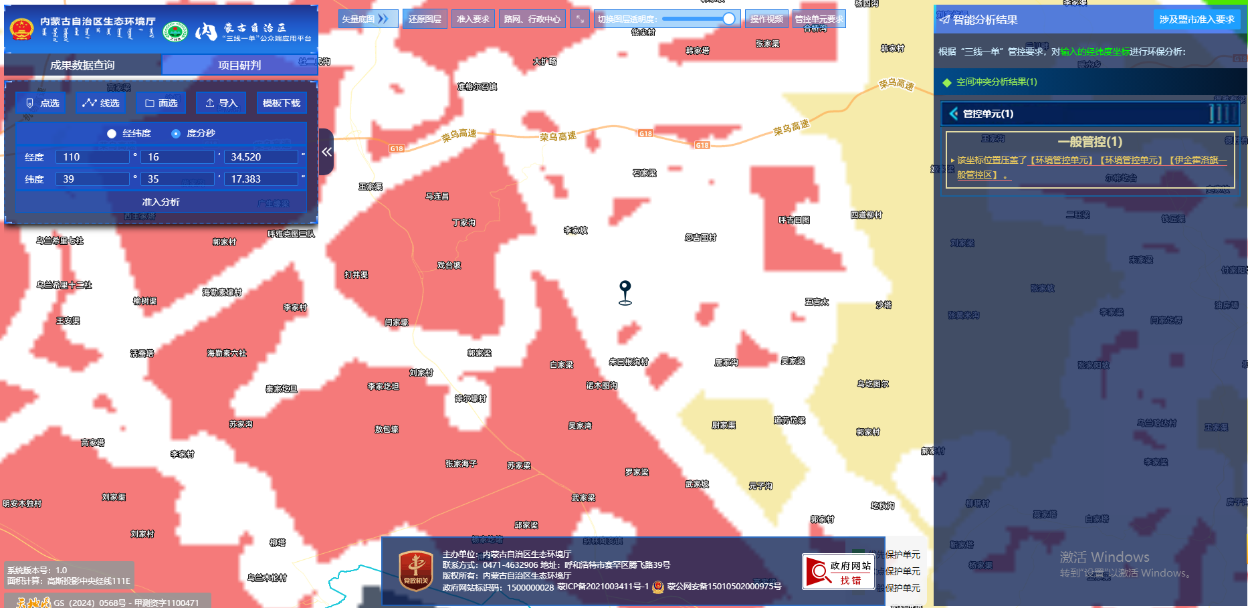

附图2：项目地理位置图
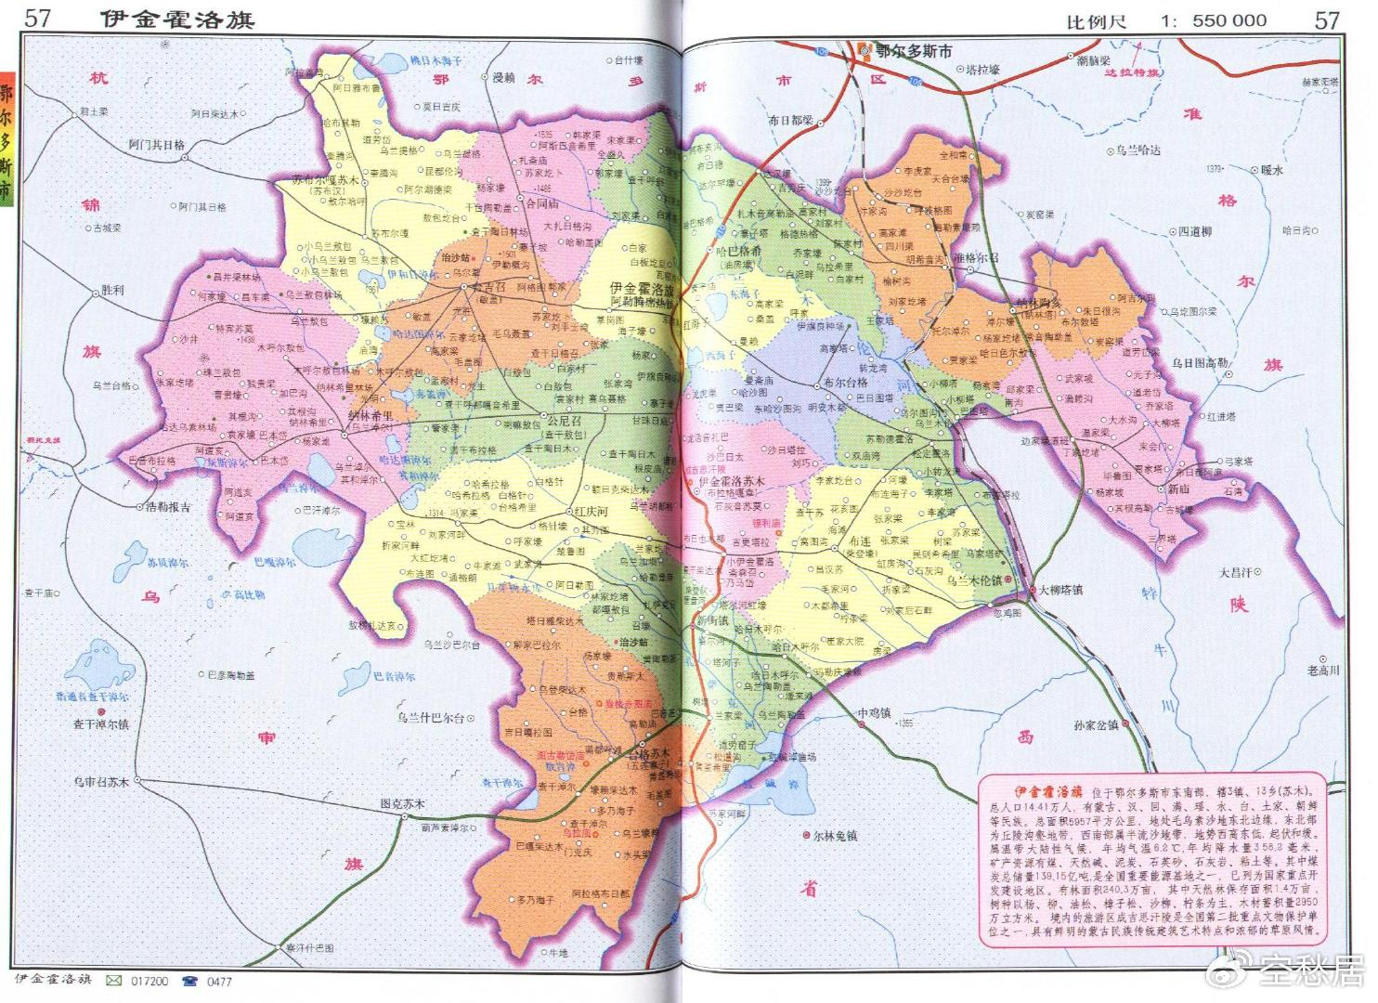
本项目位置

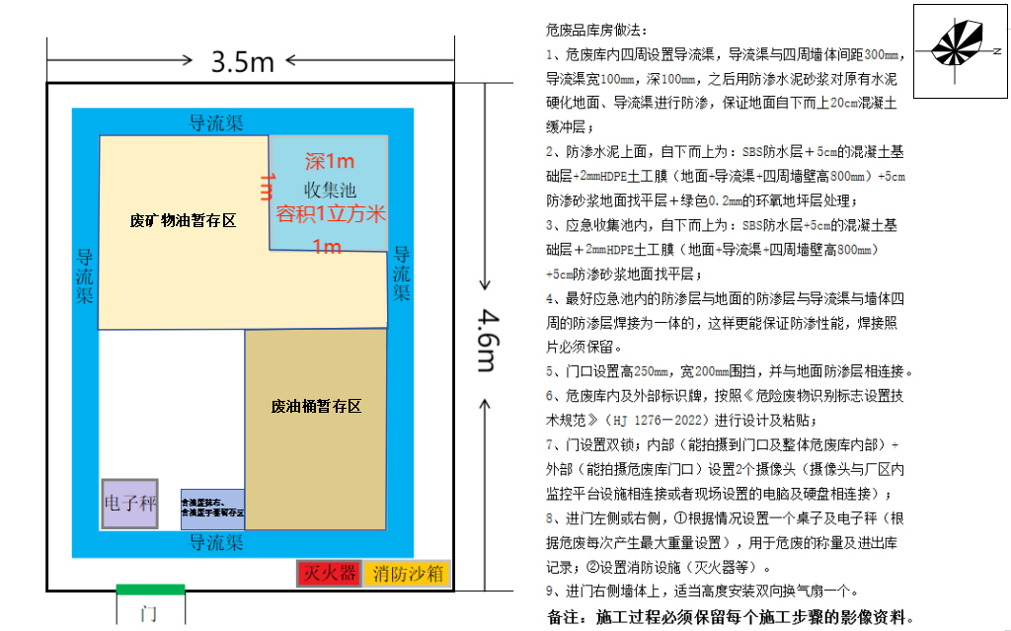
附图3：危废库平面布置图

附图4：本项目与煤矿位置关系图
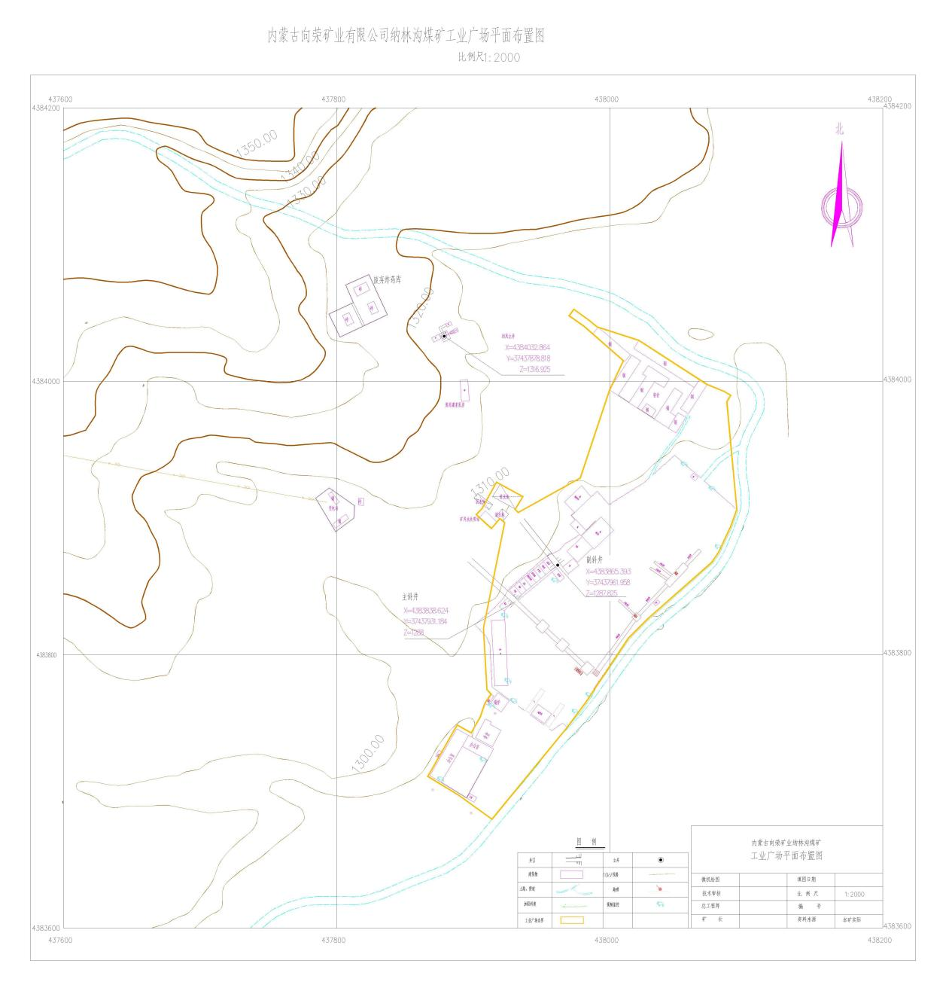
本项目

附件1：委托书

委托书

内蒙古宝钜环保技术服务有限公司：
我单位准备建设“伊金霍洛旗纳林塔纳林沟煤矿配套危废暂存库建设项目”，根据《中华人民共和国环境保护法》《中华人民共和国环境影响评价法》等有关条款规定，上述项目需进行环境影响评价，并编制“环境影响报告表”。

委托单位：内蒙古向荣矿业有限公司（盖章）

2025年11月6日

附件2：煤矿环评批复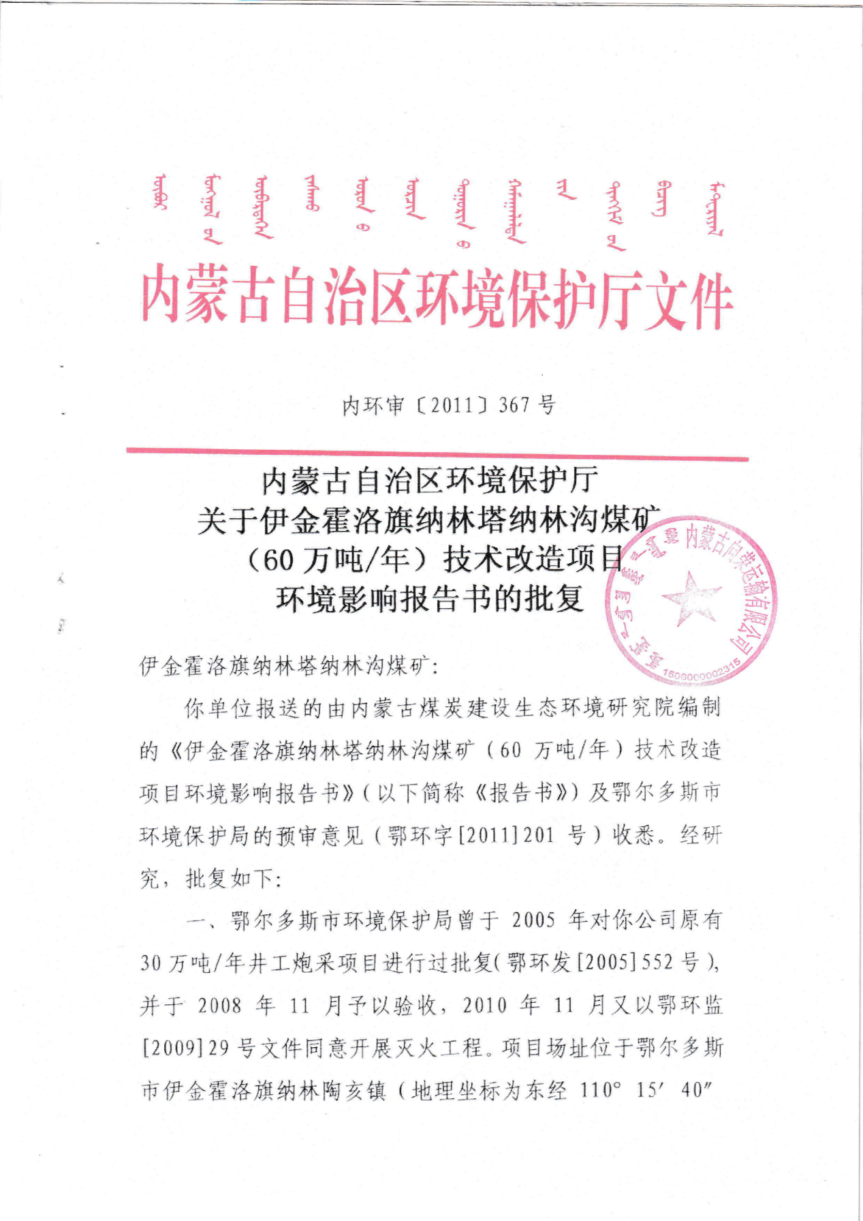
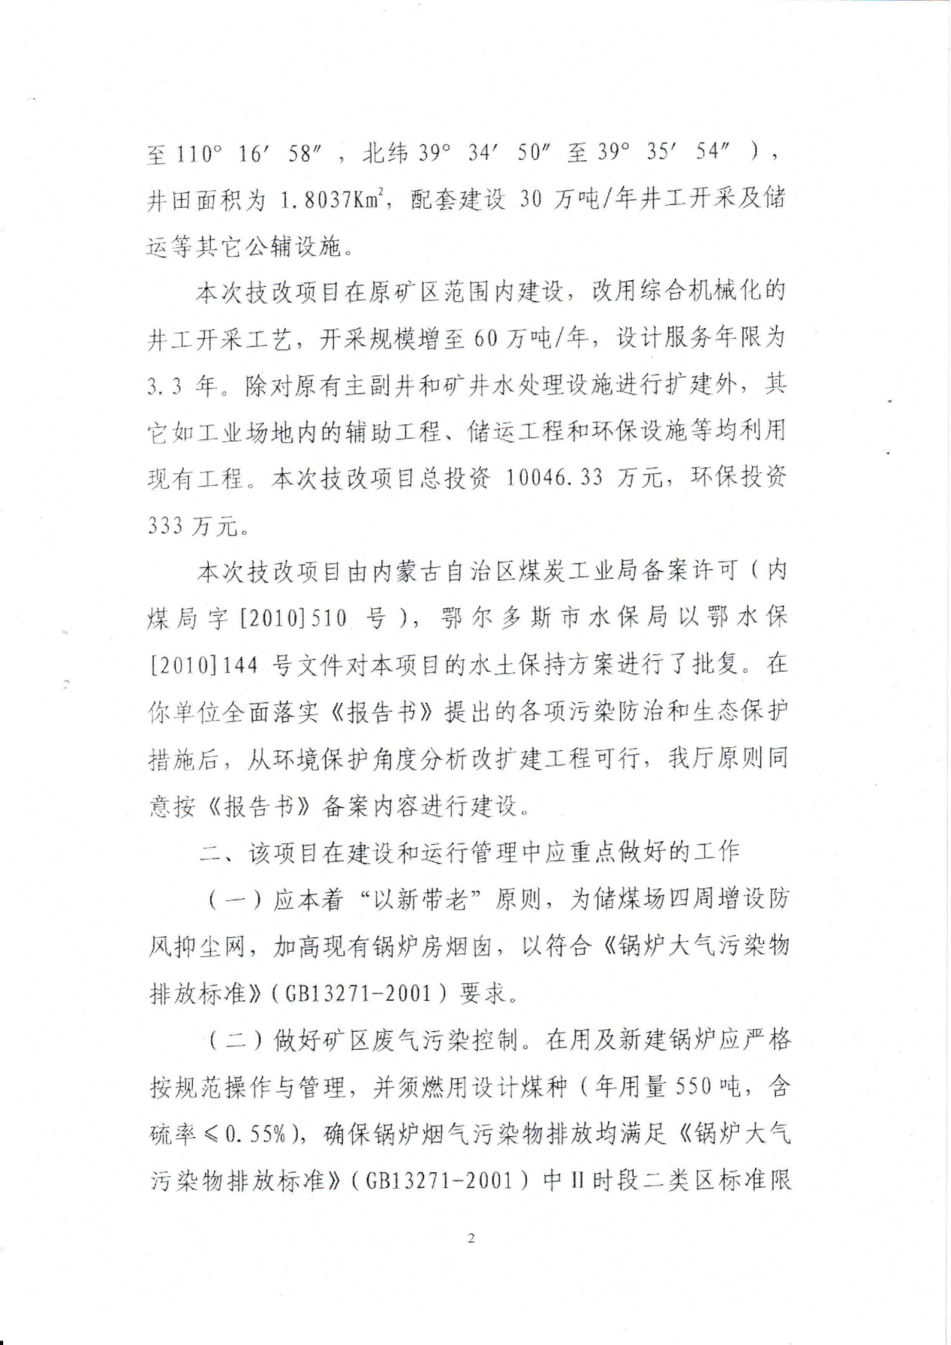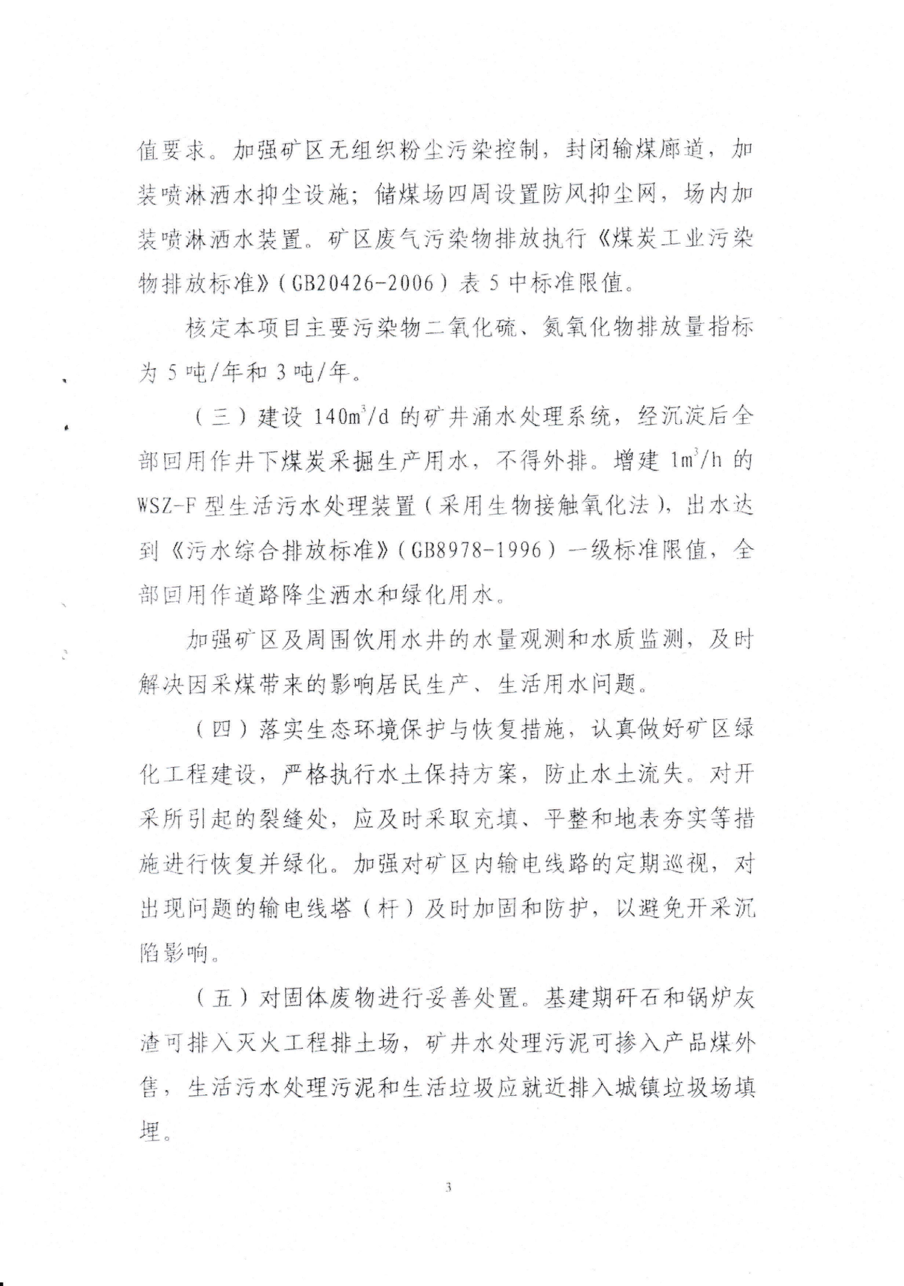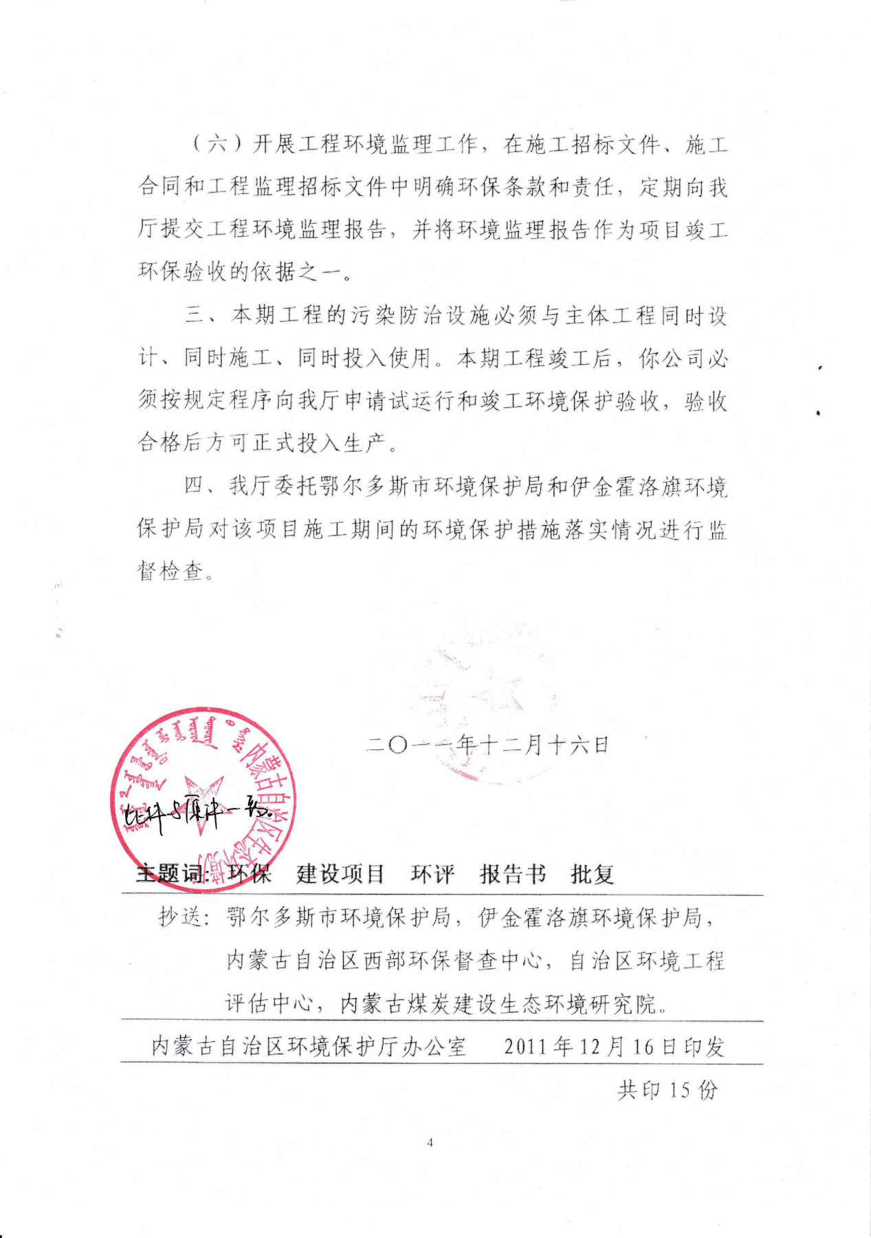

附件3：煤矿环保验收批复
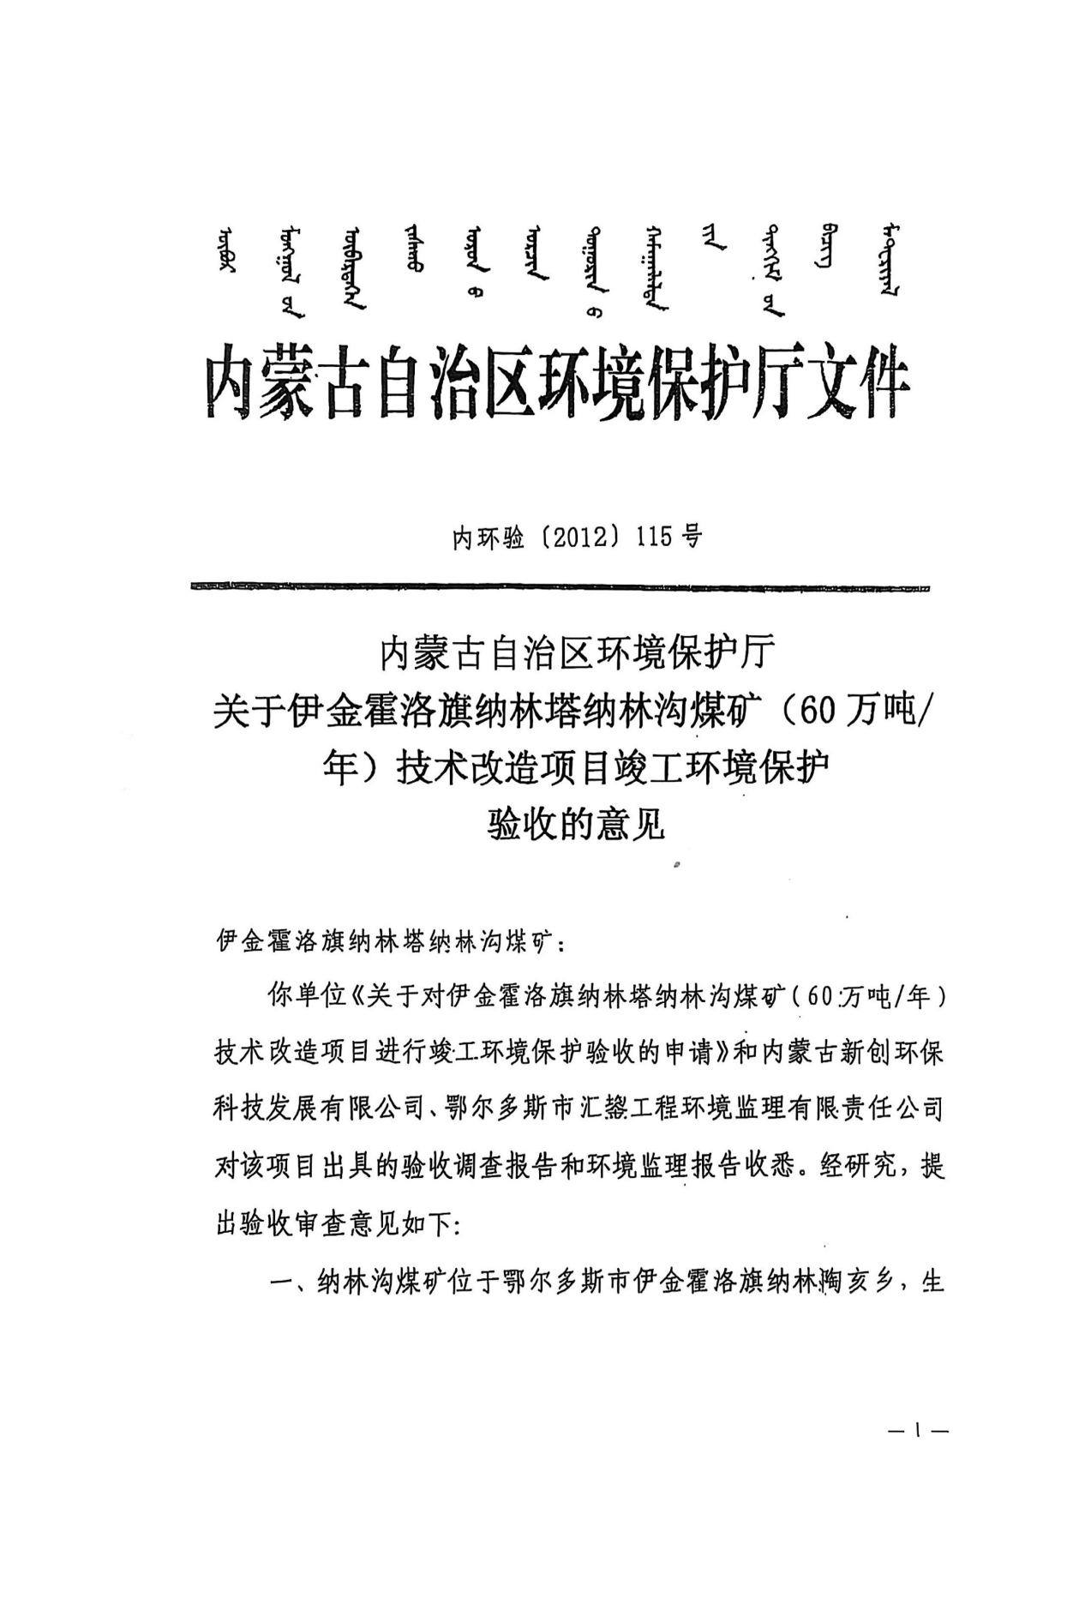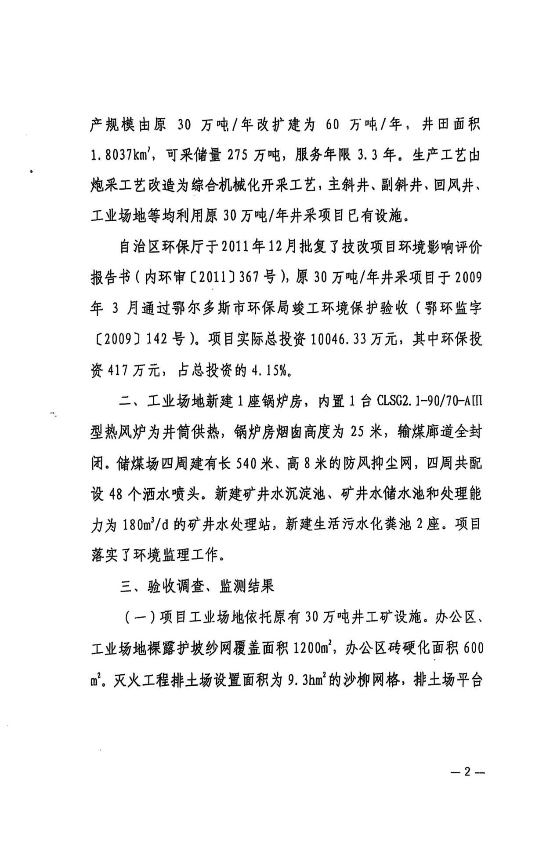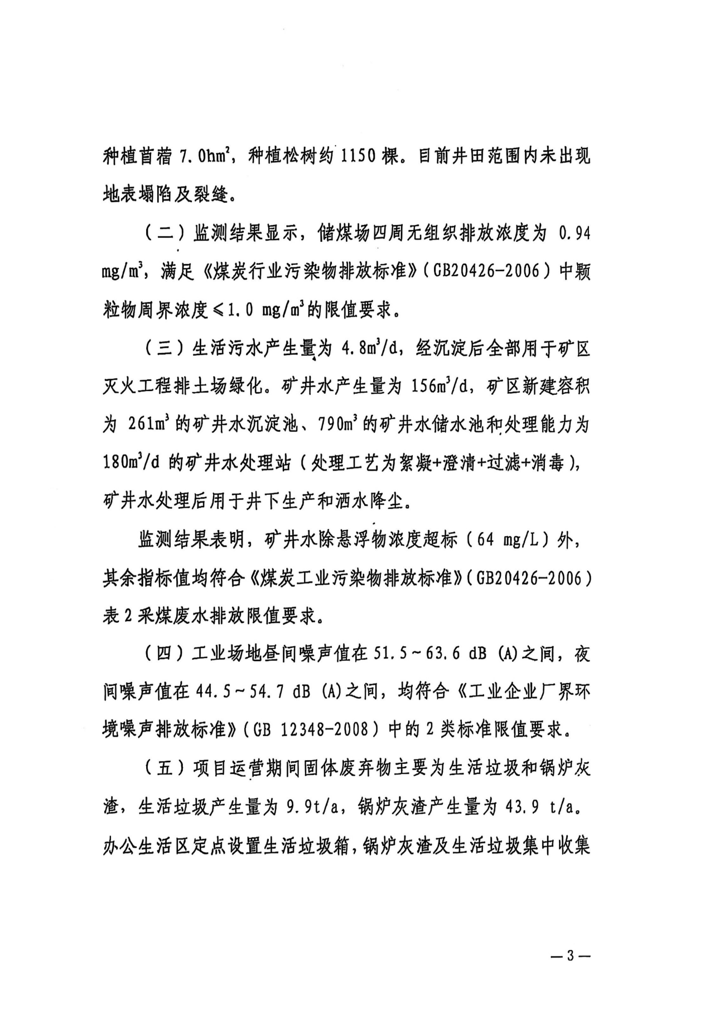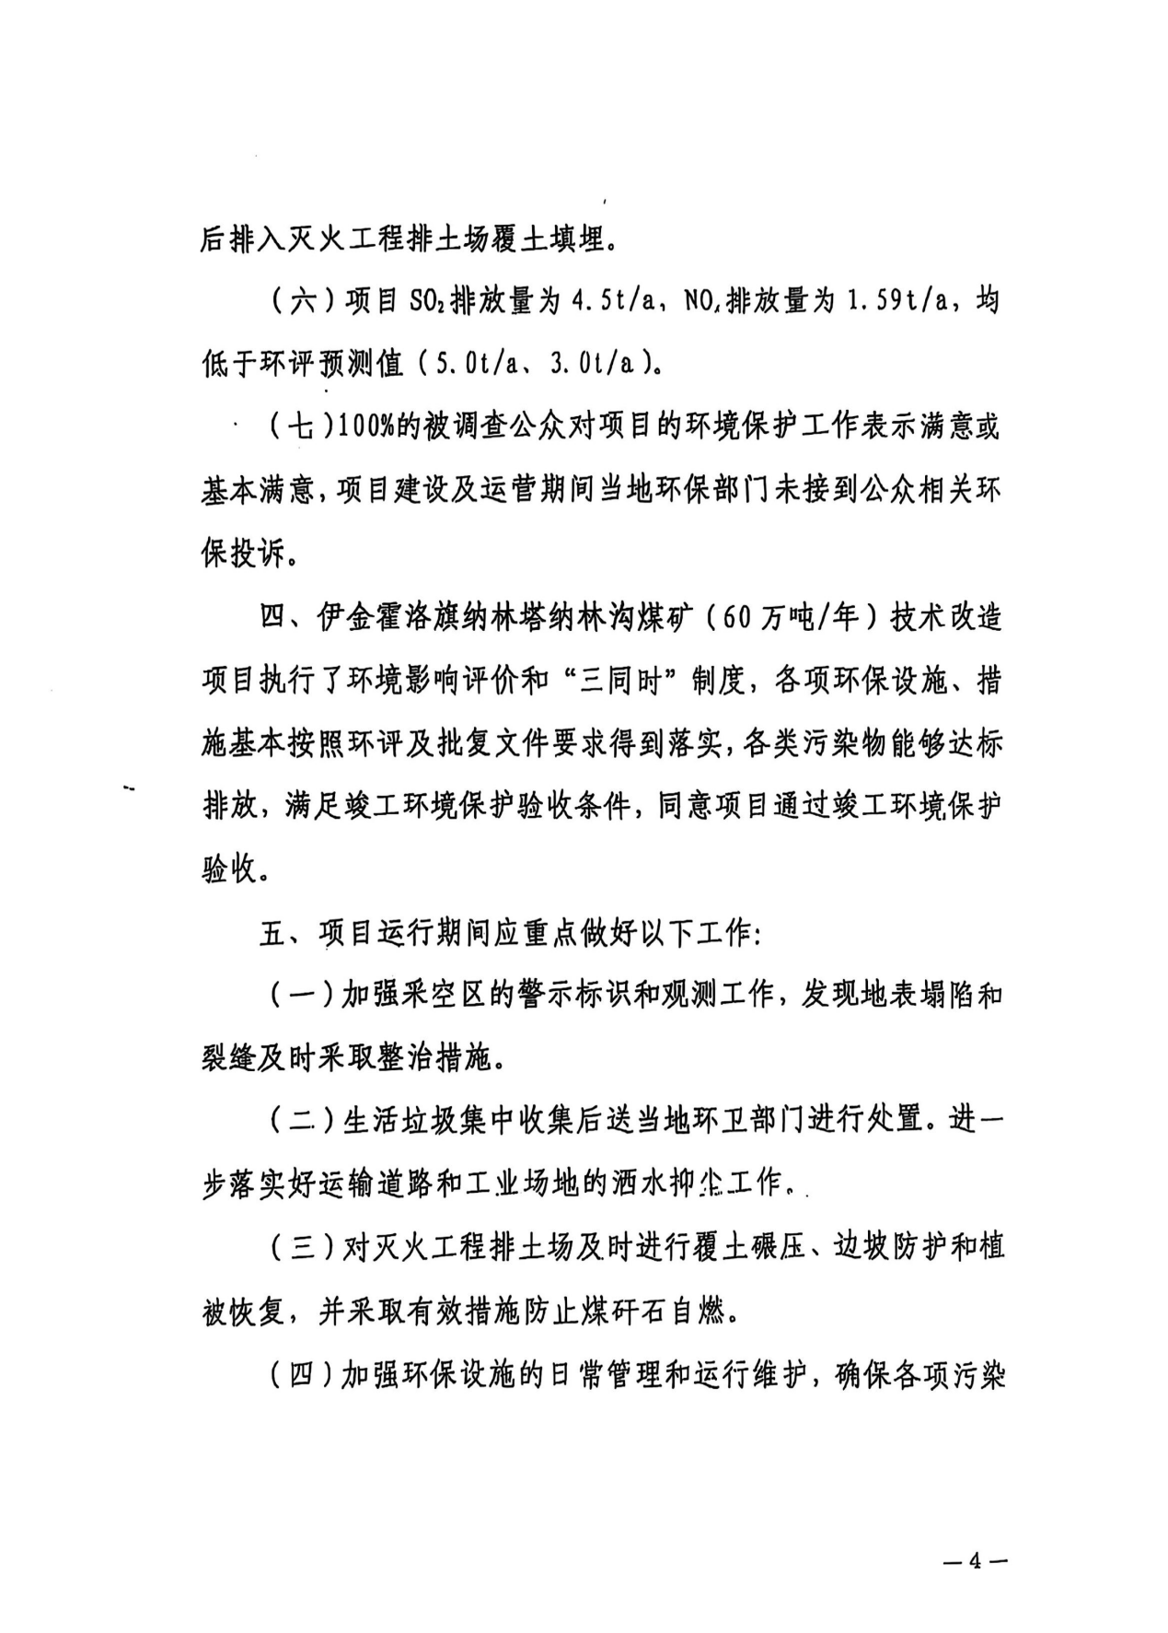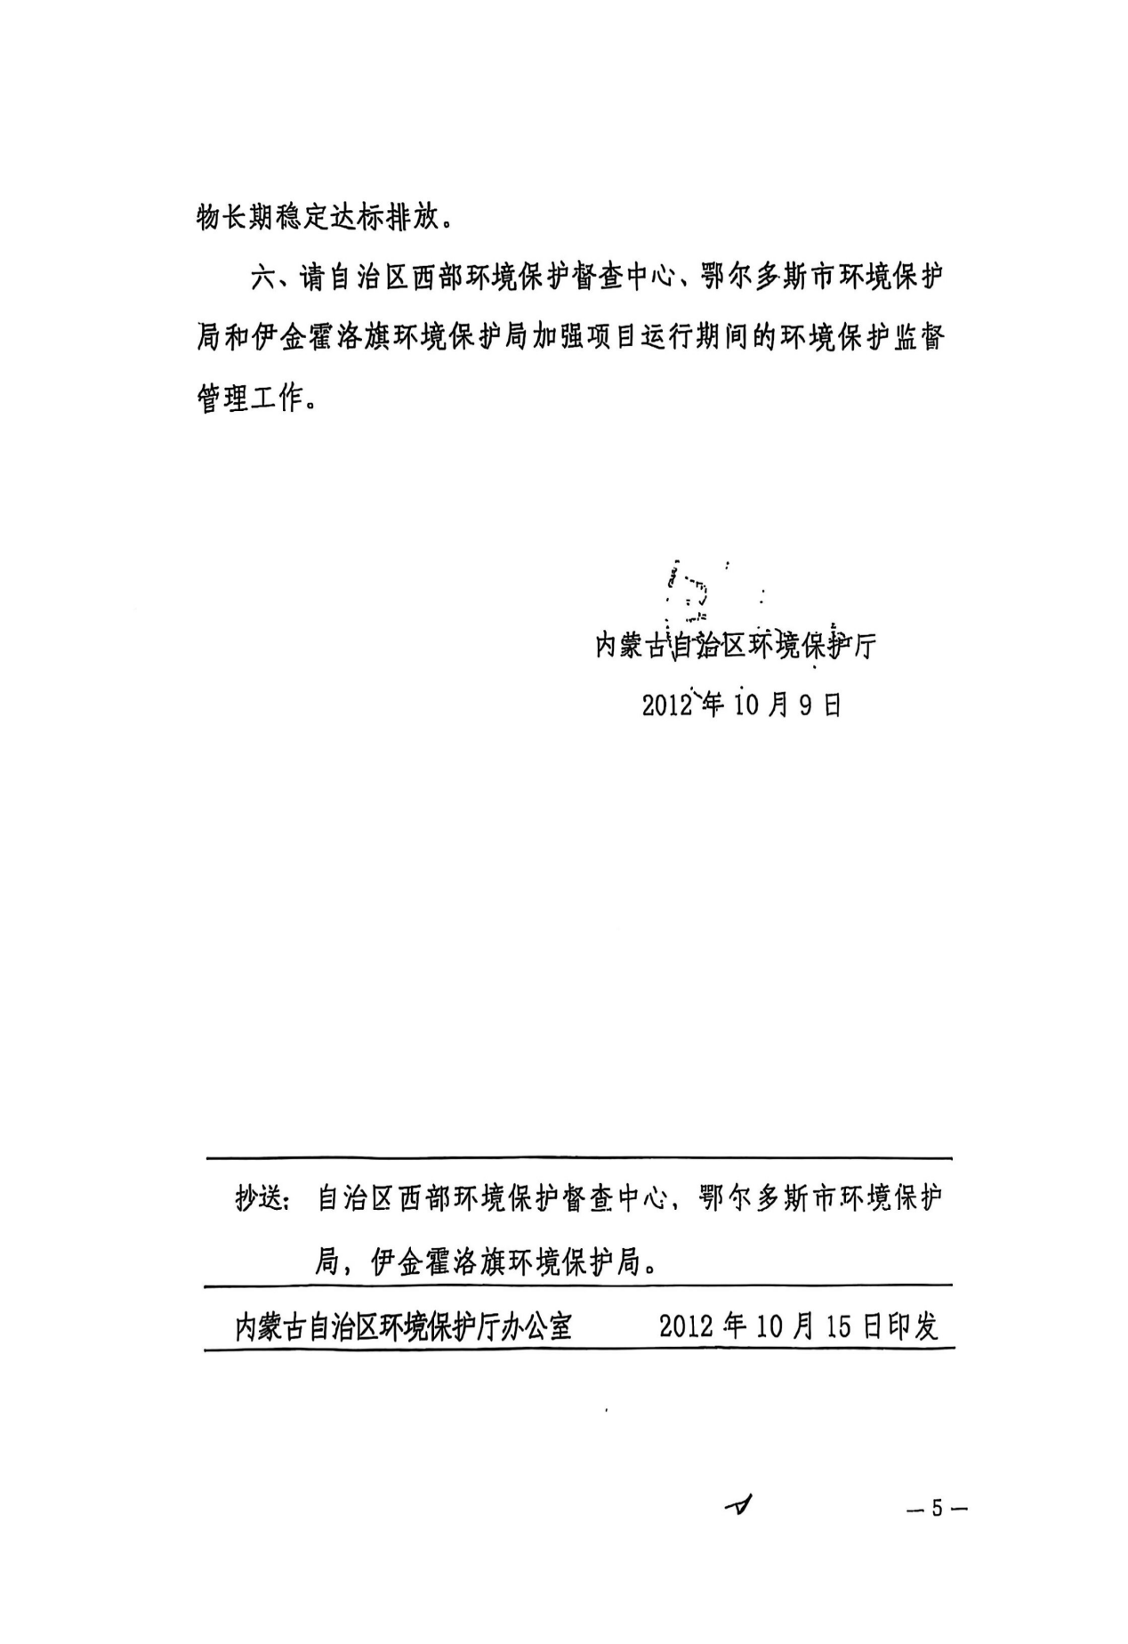

附件4：《伊金霍洛旗文物保护和旅游事业发展中心关于内蒙古向荣矿业有限公司纳林沟煤矿矿区项目范围内文物审查意见的函》
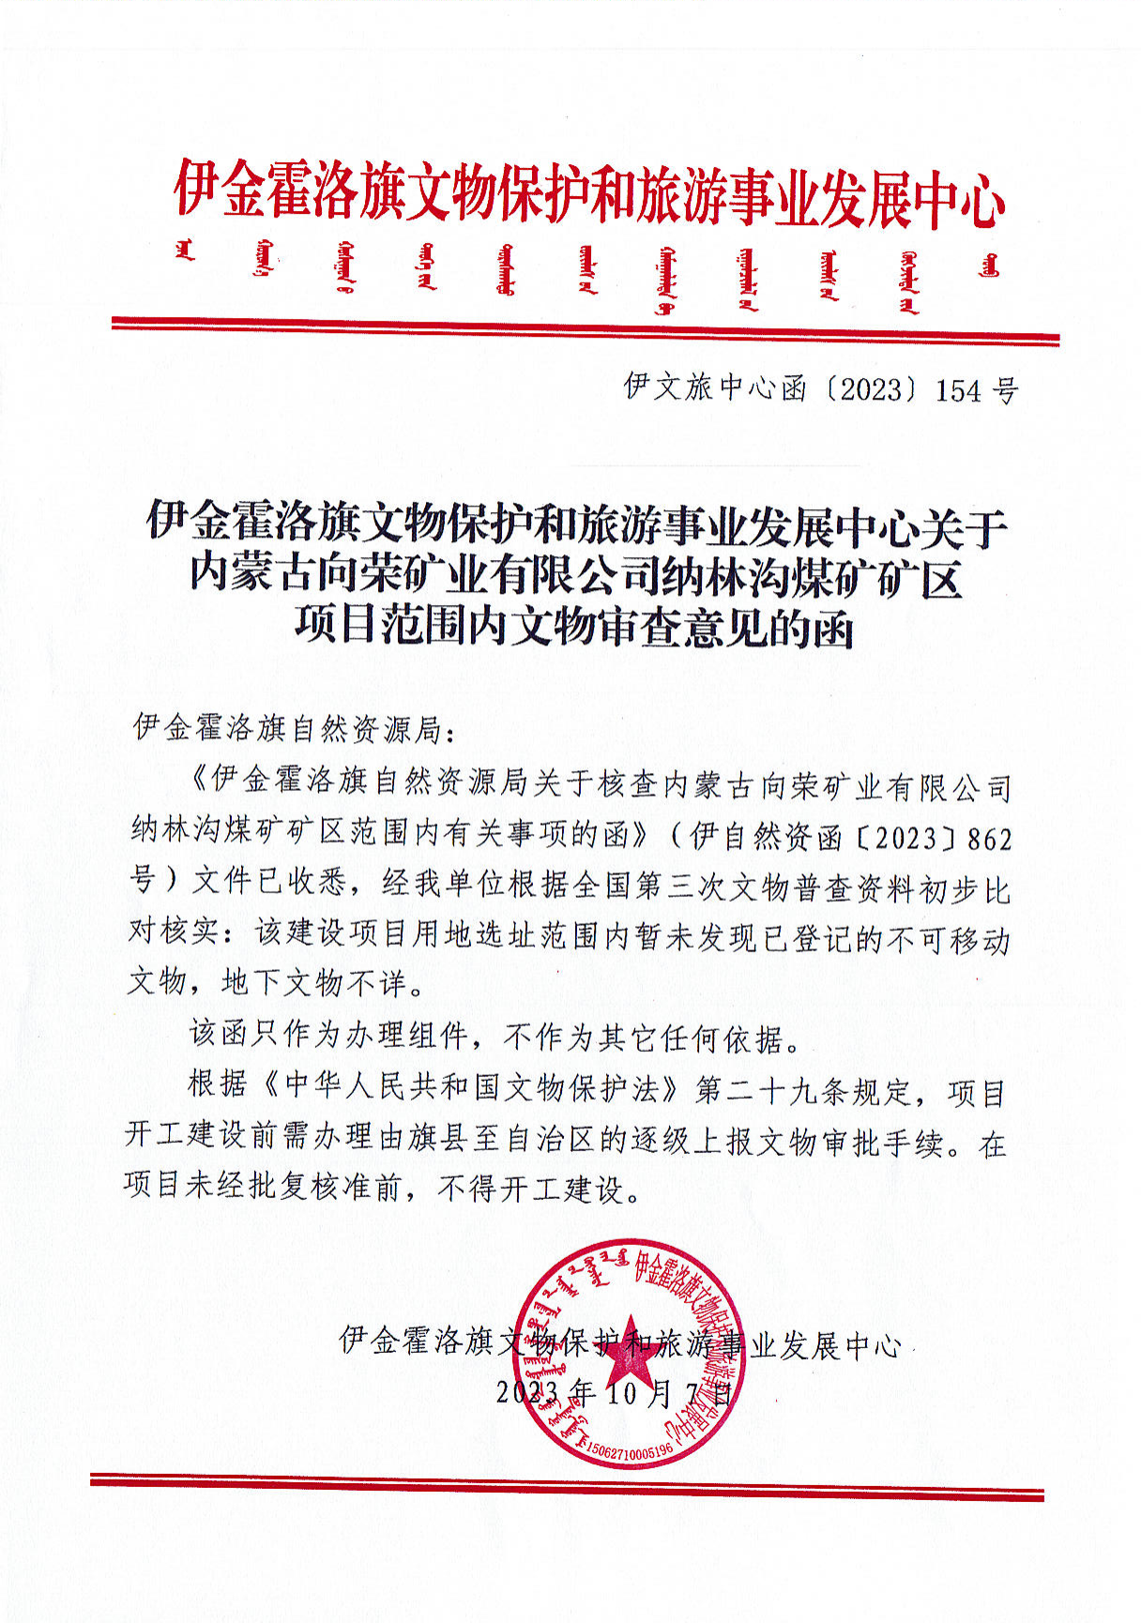

附件5：现状检测报告
